**BỘ CÔNG THƯƠNG**

**TRƯỜNG ĐẠI HỌC CÔNG NGHIỆP HÀ NỘI**

**---------------------------------------**



**ĐỒ ÁN TỐT NGHIỆP ĐẠI HỌC**

NGÀNH HỆ THỐNG THÔNG TIN

**KIỂM THỬ TỰ ĐỘNG BẰNG SELENIUM WEBDRIVER CHO WEBSITE BÁN SÁCH TH**

|  |  |
| --- | --- |
| **GVHD:** | **TS. Nguyễn Văn Tỉnh** |
| **Sinh viên:** | **Đỗ Thị Thu Hường** |
| **Mã sinh viên:** | **2019600928** |

**Hà Nội – Năm 2023**

LỜI CẢM ƠN

Để có được kết quả như ngày hôm nay, trước tiên em xin gửi lời cảm ơn sâu sắc nhất tới Thầy TS. Nguyễn Văn Tỉnh, giảng viên khoa Công nghệ thông tin, Đại học Công nghiệp Hà Nội đã tận tình hướng dẫn, giúp đỡ em trong suốt quá trình nghiên cứu và thực hiện làm đồ án tốt nghiệp.

Em cũng xin bày tỏ lòng biết ơn chân thành tới các thầy cô trong Đại học Công nghiệp Hà Nội đặc biệt là các thầy cô trong khoa Công nghệ thông tin đã tận tụy dạy dỗ em trong quá trình học tập, rèn luyện suốt thời gian qua, giúp em có được những kiến thức không chỉ để hoàn thành đồ án mà còn học tập và làm việc sau này.

Trong quá trình thực hiện đồ án, mặc dù đã cố gắng để hoàn thiện đề tài tốt nhất có thể, nhưng chắc chắn không thể tránh khỏi những thiếu sót. Vì vậy, em rất mong nhận được sự góp ý của thầy cô và các bạn để đồ án của em được hoàn thiện hơn.

Em xin chân thành cảm ơn!

Hà Nội, ngày 26 tháng 09 năm 2023

Sinh viên thực hiện

Hường

Đỗ Thị Thu Hường

MỤC LỤC

LỜI CẢM ƠN i

MỤC LỤC ii

DANH MỤC TỪ VIẾT TẮT , THUẬT NGỮ iv

DANH MỤC HÌNH VẼ v

DANH MỤC BẢNG BIỂU vi

LỜI MỞ ĐẦU 1

CHƯƠNG 1: TỔNG QUAN VỀ PHẦN MỀM VÀ KIỂM THỬ PHẦN MỀM 2

1.1. Phần mềm là gì? 2

1.1.1. Khái niệm 2

1.1.2. Phân loại phần mềm 2

1.2. Quy trình phát triển phần mềm 2

1.3. Lỗi phần mềm 3

1.3.1. Khái niệm lỗi phần mềm 3

1.3.2. Quy định xác định lỗi phần mềm 3

1.3.3. Vòng đời lỗi 4

1.4. Kiểm thử phần mềm 5

1.4.1. Khái niệm kiểm thử phần mềm 5

1.4.2. Các nguyên tắc cơ bản của kiểm thử phần mềm 6

1.4.3. Quy trình kiểm thử phần mềm 8

1.4.4. Phân loại kiểm thử 12

1.4.5. Các cấp độ kiểm thử phần mềm 13

1.4.6. Thiết kế các ca kiểm thử 16

1.5. Các kỹ thuật kiểm thử phần mềm 20

1.5.1. Kiểm thử hộp đen 20

1.5.2. Kiểm thử hộp trắng 21

1.5.3. Kiểm thử hộp xám 22

1.6. Tổng kết chương 1 22

CHƯƠNG 2: NGHIÊN CỨU CÔNG CỤ KIỂM THỬ TỰ ĐỘNG SELENIUM WEBDRIVER 24

2.1. Khái quát về kiểm thử tự động 24

2.1.1. Khái niệm kiểm thử tự động 24

2.1.2. Quy trình kiểm thử tự động 24

2.1.3. Ưu điểm và nhược điểm của kiểm thử tự động 26

2.1.4. Một số công cụ kiểm thử tự động phổ biến 26

2.1.5. Các trường hợp nên áp dụng kiểm thử tự động 26

2.2. Công cụ kiểm thử tự động Selenium và Selenium Webdriver 27

2.2.1. Khái quát về Selenium 27

2.2.2. Selenium Webdriver 29

2.2.3. Các câu lệnh sử dụng trong Selenium WebDriver 30

2.3. Tổng kết chương 2 36

CHƯƠNG 3: THỰC NGHIỆM VÀ ĐÁNH GIÁ 37

3.1. Tổng quan về phần mềm kiểm thử 37

3.1.1. Giới thiệu về phần mềm kiểm thử 37

3.1.2. Đặc tả bài toán kiểm thử 38

3.2. Kế hoạch kiểm thử 47

3.3. Thiết kế các ca kiểm thử 49

3.3.1. Đăng ký 49

3.3.2. Đăng nhập 54

3.3.3. Đăng xuất 56

3.3.4. Tìm kiếm sản phẩm 56

3.3.5. Xem thông tin sản phẩm 57

3.3.6. Cập nhật thông tin tài khoản 58

3.3.7. Đổi mật khẩu 59

3.3.8. Thêm sản phẩm vào giỏ hàng 63

3.3.9. Đặt hàng 63

3.3.10. Xem danh sách đơn hàng 74

3.4. Kiểm thử tự động 75

3.5. Kết quả kiểm thử 78

3.6. Đánh giá kết quả thực nghiệm 81

3.7. Tổng kết chương 3 82

KẾT LUẬN 83

TÀI LIỆU THAM KHẢO 84

DANH MỤC TỪ VIẾT TẮT , THUẬT NGỮ

|  |  |
| --- | --- |
| CSDL | Cơ sở dữ liệu |
| Tester | Kiểm thử viên |
| Testcase | Kịch bản kiểm thử |
| Software Testing | Kiểm thử phần mềm |
| Manual Testing | Kiểm thử phần mềm thủ công |
| Automation Testing | Kiểm thử phần mềm tự động |
| STLC  (Software Testing Life Cycle) | Quy trình kiểm thử phần mềm |

# DANH MỤC HÌNH VẼ

Hình 1. 1: Vòng đời của lỗi 4

Hình 1. 2: Quy trình kiểm thử phần mềm 8

Hình 1. 3: Các cấp độ kiểm thử phần mềm 14

Hình 1. 4: Kỹ thuật phân vùng tương đương 18

Hình 1. 5: Kỹ thuật phân tích giá trị biên 19

Hình 1. 6: Kiểm thử hộp đen 20

Hình 1. 7: Kiểm thử hộp trắng 21

Hình 1. 8: Kiểm thử hộp xám 22

Hình 3. 1: Giao diện trang chủ website 37

Hình 3. 2: Cấu trúc test script 75

Hình 3. 3: Mã nguồn của class RegisterScreen.java 76

Hình 3. 4: Mã nguồn của class Register.java 77

Hình 3. 5: File testng.xml 77

Hình 3. 6: Kết quả kiểm thử cho chức năng Đăng ký 78

Hình 3. 7: Kết quả kiểm thử cho chức năng Đăng nhập 79

Hình 3. 8: Kết quả kiểm thử cho chức năng Đăng xuất 79

Hình 3. 9: Kết quả kiểm thử cho chức năng Tìm kiếm sản phẩm 79

Hình 3. 10: Kết quả kiểm thử cho chức năng Xem thông tin sản phẩm 79

Hình 3. 11: Kết quả kiểm thử cho chức năng Cập nhật thông tin tài khoản 80

Hình 3. 12: Kết quả kiểm thử cho chức năng Đổi mật 80

Hình 3. 13: Kết quả kiểm thử cho chức năng Thêm vào giỏ hàng 80

Hình 3. 14: Kết quả kiểm thử cho chức năng Đặt mua khi đã đăng nhập 81

Hình 3. 15: Kết quả kiểm thử cho chức năng Đặt mua khi chưa đăng nhập 81

Hình 3. 16: Kết quả kiểm thử cho chức năng Xem danh sách đơn hàng 81

# DANH MỤC BẢNG BIỂU

Bảng 3. 1: Đặc tả chức năng Đăng ký 38

Bảng 3. 2: Đặc tả chức năng Đăng nhập 39

Bảng 3. 3: Đặc tả chức năng Đăng xuất 40

Bảng 3. 4: Đặc tả chức năng Tìm kiếm sản phẩm 40

Bảng 3. 5: Đặc tả chức năng Xem thông tin sản phẩm 41

Bảng 3. 6: Đặc tả chức năng Cập nhật thông tin tài khoản 41

Bảng 3. 7: Đặc tả chức năng Đổi mật khẩu 42

Bảng 3. 8: Đặc tả chức năng Thêm sản phẩm vào giỏ hàng 44

Bảng 3. 9: Đặc tả chức năng Đặt hàng khi chưa đăng nhập 44

Bảng 3. 10: Đặc tả chức năng Đặt hàng khi đã đăng nhập 45

Bảng 3. 11: Đặc tả chức năng Xem danh sách đơn hàng 46

Bảng 3. 12: Bảng test case cho chức năng Đăng ký 49

Bảng 3. 13: Bảng test case cho chức năng Đăng nhập 54

Bảng 3. 14: Bảng test case cho chức năng Đăng xuất 56

Bảng 3. 15: Bảng test case cho chức năng Tìm kiếm sản phẩm 57

Bảng 3. 16: Bảng test case cho chức năng Xem thông tin sản phẩm 57

Bảng 3. 17: Bảng test case cho chức năng Cập nhật thông tin tài khoản 58

Bảng 3. 18: Bảng test case cho chức năng Đổi mật khẩu 59

Bảng 3. 19: Bảng test case cho chức năng Thêm sản phẩm vào giỏ hàng 63

Bảng 3. 21: Bảng test case cho chức năng Xem danh sách đơn hàng 74

Bảng 3. 22: Bảng mô tả cấu trúc test script 75

LỜI MỞ ĐẦU

Trong những năm gần đây, công nghệ thông tin đã phát triển nhanh chóng, mạnh mẽ và được ứng dụng ở hầu hết các mặt đời sống, kinh tế, văn hóa, xã hội. Công nghệ thông tin phát triển cũng đồng nghĩa với nó là ngành công nghệ phần mềm cũng phát triển. Việc xây dựng các ứng dụng web ngày càng phổ biến và nó ngày càng trở nên thân thiết với con người qua các hoạt động giới thiệu, quảng cáo, mua bán, quản lí, ... trên mạng. Lỗi của một phần mềm nói chung hay của một ứng dụng web nói riêng có thể gây ra những hậu quả nghiêm trọng. Do đó, hoạt động đảm bảo chất lượng phần mềm là rất quan trọng. Trong khi đó hoạt động này lại tiêu tốn và chiếm tỉ trọng khá lớn công sức và thời gian của trong một dự án. Chính vì lí do đó, việc đưa vào quy trình kiểm thử là vô cùng cần thiết.

Bên cạnh đó, xu hướng áp dụng tự động hoá đang được triển khai rộng rãi ở nhiều lĩnh vực, trong đó có kiểm thử phần mềm. Đặc biệt, khi kiểm thử phần mềm là công đoạn chiếm phần lớn thời gian trong quá trình phát triển dự án phần mềm thì sự ra đời của các công cụ kiểm thử tự động càng có ý nghĩa hơn bao giờ hết, giúp tiết kiệm thời gian, công sức và tiền bạc. Selenium là một công cụ hỗ trợ kiểm thử tự động dành cho các ứng dụng Web, hoạt động trên hầu hết các trình duyệt phổ biến hiện nay như Firefox, Chrome, Internet Explorer, Safari, … cũng như hỗ trợ số lượng lớn các ngôn ngữ lập trình Web phổ biến. Công cụ Selenium hiện được đánh giá là một trong những công cụ tốt nhất cho kiểm thử tự động các ứng dụng Web kiểm thử là vô cùng cần thiết.

Vì những vấn đề cấp thiết đó cùng với mong muốn được tìm hiểu và tiếp cận gần hơn đến công cụ kiểm thử tự động Selenium góp phần tích lũy kiến thức, kinh nghiệm, nâng cao kĩ năng kiểm thử phần mềm để hướng đến những sản phẩm tốt nhất cho người sử dụng. Đồ án tốt nghiệp của mình, em xin lựa chọn đề tài “***Kiểm thử tự động bằng Selenium Webdriver cho website bán sách TH***”.

# CHƯƠNG 1: TỔNG QUAN VỀ PHẦN MỀM VÀ KIỂM THỬ PHẦN MỀM

## 1.1. Phần mềm là gì?

### 1.1.1. Khái niệm

Phần mềm là những ứng dụng chạy bên trong máy tính, (nhằm cung cấp các chức năng, công việc của người sử dụng thông qua phần cứng máy tính.

Một phần mềm thường gồm 3 phần:

* Chương trình máy tính: mã nguồn, mã máy.
* Cấu trúc dữ liệu: cấu trúc làm việc (bộ nhớ trong), cấu trúc lưu trữ (bộ nhớ ngoài).
* Các tài liệu liên quan: tài liệu hướng dẫn sử dụng, tài liệu phát triển, tài liệu tham khảo kĩ thuật, …

### 1.1.2. Phân loại phần mềm

Phần mềm hệ thống: Dùng để quản lý hành vi phần cứng máy tính, cung cấp các chức năng cơ bản được người dùng yêu cầu hoặc phần mềm khác chạy đúng (nếu có). Được thiết kế để cung cấp một nền tảng để chạy phần mềm ứng dụng như hệ điều hành Windows, iOS, Android, trình điều khiển thiết bị Driver…

Phần mềm ứng dụng:

* Sử dụng hệ thống máy tính để thực hiện các chức năng đặc biệt hoặc cung cấp các chức năng giải trí ngoài hoạt động cơ bản của chính máy tính.
* Phổ biến trong các phần mềm văn phòng như Microsoft Office, phần mềm game, các công cụ và tiện ích khác…

Phần mềm dịch mã (trình biên dịch và trình thông dịch): Dịch các câu lệnh từ mã nguồn của ngôn ngữ lập trình sang dạng ngôn ngữ máy sao cho thiết bị thực thi có thể hiểu được và hiện thực.

Nền tảng ứng dụng (ASP.net, PHP…): Dựa vào nền tảng ứng dụng Web của Microsoft tạo ra các ứng dụng Web, dịch vụ Web (Web Service)

## 1.2. Quy trình phát triển phần mềm

Cũng như các ngành sản xuất khác, quy trình là một trong những yếu tố đầu tiên và cực kỳ quan trọng đem lại thành công cho các nhà phát triển phần mềm, nó giúp cho mọi thành viên trong dự án từ người cũ đến người mới, trong hay ngoài công ty đều có thể xử lý đồng bộ công việc tương ứng với trị trí của mình thông qua cách thức chung của công ty. Quy trình phát triển phần mềm có tính chất quyết định để tạo ra 1 sản phẩm có chi phí thấp và năng suất cao.

Quy trình phát triển phần mềm là một cấu trúc bao gồm tập hợp các thao tác và các kết quả tương quan sử dụng trong việc phát triển để sản xuất ra một sản phẩm phần mềm. Một quy trình phát triển phần mềm bao gồm các giai đoạn như sau:

* Giải pháp, yêu cầu: Thực hiện khảo sát chi tiết yêu cầu của khách hàng để từ đó tổng hợp vào tài liệu giải pháp. Tài liệu này phải mô tả đầy đủ các yêu cầu về chức năng, phi chức năng và giao diện. Kết quả đầu ra là Tài liệu đặc tả yêu cầu.
* Thiết kế: Thực hiện thiết kế và tổng hợp vào tài liệu thiết kế. Kết quả là tài liệu thiết kế tổng thể, thiết kế module, thiết kế CSDL.
* Lập trình: Lập trình viên thực hiện lập trình dựa trên tài liệu Giải pháp và Thiết kế đã được phê duyệt. Kết quả đầu ra là Source code.
* Kiểm thử: Tester tạo kịch bản kiểm thử (testcase) theo tài liệu đặc tả yêu cầu, thực hiện kiểm thử và cập nhật kết quả vào kịch bản kiểm thử, log lỗi trên các tool quản lý lỗi. Kết quả đầu ra là Testcase, lỗi trên hệ thống quản lý lỗi.
* Triển khai: Triển khai sản phẩm cho khách hàng. Kết quả đầu ra là biên bản triển khai với khách hàng.

## 1.3. Lỗi phần mềm

### 1.3.1. Khái niệm lỗi phần mềm

Một lỗi phần mềm là một lỗi, lỗ hổng, thất bại, hoặc có lỗi trong một chương trình máy tính hoặc hệ thống đó là nguyên nhân nó tạo ra kết quả không chính xác hoặc không mong muốn, hoặc vận hành theo cách không được định hướng trước.

### 1.3.2. Quy định xác định lỗi phần mềm

Một lỗi phần mềm xuất hiện khi vi phạm ít nhất 1 trong 5 quy tắc dưới đây:

* Quy tắc 1: Phần mềm không thực hiện một số thứ giống như mô tả trong bản đặc tả phần mềm.
* Quy tắc 2: Phần mềm thực hiện một số việc mà bản đặc tả yêu cầu nó không được thực hiện.
* Quy tắc 3: Phần mềm thực hiện một số chức năng mà bản đặc tả không đề cập tới.
* Quy tắc 4: Phần mềm không thực hiện một số việc mà bản đặc tả không đề cập tới, nhưng là những việc nên làm.
* Quy tắc 5: Đối với người kiểm thử, phần mềm là khó hiểu, khó sử dụng, chậm đối với người sử dụng.

### 1.3.3. Vòng đời lỗi

Vòng đời của lỗi là một hành trình mà mà lỗi đi qua trong suốt cuộc đời của nó. Nó thay đổi từ tổ chức này sang tổ chức khác, từ dự án này đến dự án khác và nó được điều chỉnh bởi quy trình kiểm thử phần mềm.

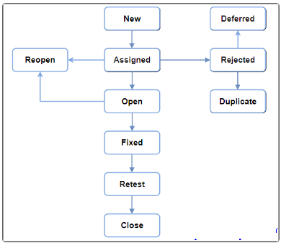

Hình 1. 1: Vòng đời của lỗi

Vòng đời của lỗi bao gồm các trạng thái dưới đây:

* New: Khi mà lần lỗi được log lên đầu tiên bởi người kiểm thử.
* Assigned: Khi lỗi được đăng lên và chỉ định cho lập trình viên nào đó.
* Open: Khi lập trình viên đang sửa lỗi.
* Fixed: Khi lập trình viên hoàn thành việc sửa lỗi.
* Retest: Người kiểm thử kiểm tra lỗi đã được sửa hay chưa, có phát sinh thêm lỗi mới nào không.
* Reopened: Nếu lỗi vẫn còn, người kiểm thử sẽ trả lại cho lập trình viên. Lỗi phải đi lại một vòng đời như cũ.
* Deferred: Lỗi được sửa trong bản phát hành tiếp theo. Lý do có thể là độ ưu tiên của lỗi có thể là thấp, thiếu thời gian để phát hành hoặc lỗi có thể không ảnh hưởng lớn đến phần mềm.
* Rejected: Nếu lập trình viên cho rằng không phải lỗi, họ có thể chuyển sang trạng thái này.
  + Duplicate: Lỗi được đăng trùng với nhau.
  + Closed: Khi người kiểm thử đã thấy lỗi được sửa triệt để.
  + Not a bug/Enhancement: Một số thay đổi trong ứng dụng, không phải là lỗi.

## 1.4. Kiểm thử phần mềm

### 1.4.1. Khái niệm kiểm thử phần mềm

Kiểm thử phần mềm là một quy trình nhằm đảm bảo độ tin cậy và chất lượng của phần mềm. Mục đích của kiểm thử phần mềm là chỉ ra rằng phần mềm thực hiện đúng các chức năng mà khách hàng mong muốn.

Có 2 loại kiểm thử phần mềm:

* + Kiểm thử phần mềm thủ công (Manual Testing).
  + Kiểm thử tự động (Automation Testing).

Mục tiêu của kiểm thử phần mềm:

* + Phát hiện ra càng nhiều lỗi (bug) càng tốt trong thời gian kiểm thử xác định trước.
  + Chứng minh rằng sản phẩm phần mềm phù hợp với các đặc tả yêu cầu của nó.
  + Tạo ra các testcase chất lượng nhằm tìm ra lỗi (nếu có) với chi phí thấp nhất.

Ai là người kiểm thử? Trong hầu hết các trường hợp, người kiểm thử (Tester) có thể là:

* + Software Tester: Nhân viên kiểm thử phần mềm.
  + Software Developer: Nhân viên phát triển phần mềm.
  + Leader hoặc Manager của dự án.
  + Product Owner: Người sở hữu sản phẩm ( Acceptance Testing).
  + End – User: Người dùng cuối.

Các vai trò trong kiểm thử phần mềm:

* + Test Manager: Là người đứng đầu bộ phận kiểm thử, quản lý chung về các vấn đề liên quan như quy trình làm việc, nhân sự,…
  + Test Leader: Là người trực tiếp tham gia vào quá trình kiểm thử dự án cùng với tester. Test leader đảm nhiệm vai trò quản lý công việc của tester, thực hiện xác nhận các sản phẩm mà tester tạo ra cũng như báo cáo test manager khi có yêu cầu.
  + Tester / QC: Là người trực tiếp thực hiện quá trình kiểm thử, đảm bảo chất lượng của sản phẩm theo những nhiệm vụ được phân công.

### 1.4.2. Các nguyên tắc cơ bản của kiểm thử phần mềm

* **Nguyên tắc 1: Kiểm thử luôn có lỗi**

Kiểm thử có thể cho thấy rằng phần mềm đang có lỗi, nhưng không thể chứng minh rằng một phần mềm không có lỗi.

Kiểm thử làm giảm xác suất lỗi tiềm ẩn trong phần mềm, ngay cả khi đã kiểm thử nghiêm ngặt phần mềm vẫn có thể còn lỗi. Vì vậy, cần phải tìm được càng nhiều lỗi càng tốt.

* **Nguyên tắc 2: Kiểm thử toàn bộ là không thể**

Kiểm thử với tất cả các kết hợp đầu vào và đầu ra, với tất cả các kịch bản là không thể trừ khi kiểm thử chỉ bao gồm một số ít trường hợp thì có thể kiểm thử toàn bộ.

Thay vì kiểm thử toàn bộ, việc phân tích rủi ro và dựa trên sự mức độ ưu tiên người kiểm thử có thể tập trung việc kiểm thử vào một số điểm cần thiết, có nguy cơ lỗi cao hơn. Nghĩa là phải lên kế hoạch kiểm thử, thiết kế trường hợp kiểm thử sao cho có độ bao phủ nhiều nhất và giảm thiểu rủi ro sót lỗi khi đến tay người dùng.

* **Nguyên tắc 3: Kiểm thử càng sớm càng tốt**

Để tìm được lỗi sớm, các hoạt động kiểm thử nên được bắt đầu càng sớm càng tốt trong quy trình phát triển (vòng đời phát triển) phần mềm hoặc hệ thống, và nên tập trung vào các hoạt động/mục tiêu đã xác định trước.

Các hoạt động kiểm thử được bắt đầu càng sớm thì sẽ phát hiện ra lỗi sớm khi đó ít tốn công để tìm lỗi và sửa chữa.

* **Nguyên tắc 4: Sự tập trung của lỗi**

Thông thường, lỗi tập trung vào những module, thành phần chức năng chính của hệ thống. Nếu xác định được điều này bạn sẽ tập trung vào tìm kiếm lỗi quanh khu vực được xác định. Nó được coi là một trong những cách hiệu quả nhất để thực hiện kiểm tra hiệu quả.

* **Nguyên tắc 5: Nghịch lý thuốc trừ sâu**

Nếu bạn sử dụng cùng một tập hợp các trường hợp kiểm thử liên tục, sau đó một thời gian các trường hợp kiểm thử không tìm thấy lỗi nào mới. Hiệu quả của các trường hợp kiểm thử bắt đầu giảm xuống sau một số lần thực hiện, vì vậy luôn luôn chúng ta phải luôn xem xét và sửa đổi các trường hợp kiểm thử trên một khoảng thời gian thường xuyên.

* **Nguyên tắc 6: Kiểm thử phụ thuộc vào ngữ cảnh**

Theo nguyên tắc này thì việc kiểm thử phụ thuộc vào ngữ cảnh và chúng ta phải tiếp cận kiểm thử theo nhiều ngữ cảnh khác nhau Nếu bạn đang kiểm thử ứng dụng web và ứng dụng di động bằng cách sử dụng chiến lược kiểm thử giống nhau, thì đó là sai. Chiến lược để kiểm thử ứng dụng web sẽ khác với kiểm thử ứng dụng cho thiết bị di động của Android.

* **Nguyên tắc 7: Không có lỗi – sai lầm**

Việc không tìm thấy lỗi trên sản phẩm không đồng nghĩa với việc sản phẩm đã sẵn sàng để tung ra thị trường. Việc không tìm thấy lỗi cũng có thể là do bộ trường hợp kiểm thử được tạo ra chỉ nhằm kiểm tra những tính năng được làm đúng theo yêu cầu thay vì nhằm tìm kiếm lỗi mới.

### 1.4.3. Quy trình kiểm thử phần mềm

Software Testing Life Cycle đề cập đến một quy trình Test (Testing process) trong đó các bước cụ thể được thực hiện theo một trình tự nhất định để đảm bảo mục tiêu chất lượng được đáp ứng. Trong quy trình kiểm thử phần mềm mỗi hoạt động được thực hiện một cách có kế hoạch và hệ thống. Mỗi một giai đoạn có các mục tiêu khác nhau.

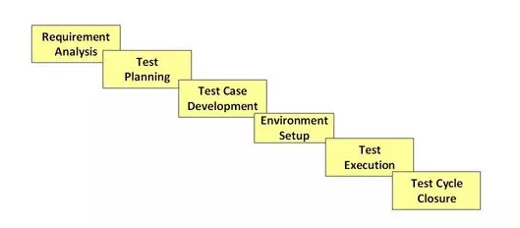

Hình 1. 2: Quy trình kiểm thử phần mềm

* Đầu vào: Đầu vào của giai đoạn phân tích yêu cầu bao gồm các tài liệu như: tài liệu đặc tả yêu cầu, tài liệu thiết kế hệ thống, tài liệu khách hàng yêu cầu về các tiêu chí chấp nhận của sản phẩm,…
* Hoạt động: Trong giai đoạn này, đội test sẽ nghiên cứu tài liệu yêu cầu để đưa ra cái nhìn tổng quan về phần mềm. Từ đó có thể xác định được yêu cầu cần được kiểm tra như: yêu cầu về chức năng (xác định xem phần mềm cần phải làm gì?) hoặc là các yêu cầu phi chức năng (hiệu năng, bảo mật,…). Đội tester / QA có thể tương tác với các bên liên quan như: Khách hàng, BA (Business Analyst), Leader,… để hiểu chính xác hơn về yêu cầu của sản phẩm. Những câu hỏi này sẽ được lưu trữ vào file Q&A (Question and Answer). Các câu hỏi nên được đưa ra dưới dạng Yes/No question hoặc các lựa chọn để tiết kiệm thời gian trả lời cũng như hỗ trợ đưa ra những gợi ý hay để xây dựng sản phẩm ngay từ đầu.
* Đầu ra: Đầu ra của giai đoạn phân tích yêu cầu bao gồm tài liệu chứa các câu hỏi và câu trả lời liên quan đến nghiệp vụ của hệ thống, tài liệu báo cáo tính khả thi, phân tích rủi ro của việc kiểm thử phần mềm.

#### 1.4.3.2. Lập kế hoạch kiểm thử

* Đầu vào: Đầu vào của giai đoạn lập kế hoạch kiểm thử là các tài liệu đặc tả đã được cập nhật thông qua các câu hỏi và câu trả lời được đưa ra trong giai đoạn phân tích yêu cầu, tài liệu báo cáo tính khả thi, phân tích rủi ro của việc kiểm thử phần mềm.
* Hoạt động: Đây là giai đoạn tiếp cận dự án được thực hiện bởi Test Manager / Test Leader dựa vào các đặc tả đã phân tích, phối hợp cùng project manager lập kế hoạch test cho dự án:
* Xác định phạm vi dự án: Dự án được thực hiện trong thời gian bao lâu? Bao gồm những công việc gì cho từng khoảng thời gian xác định? Từ đó đưa ra lịch trình thực hiện cho từng công việc nhỏ sao cho phù hợp với toàn bộ đội dự án.
* Xác định phương pháp tiếp cận.
* Xác định các nguồn lực:

Con người: Có bao nhiêu người tham gia dự án, ai sẽ là người test phần nào, bao nhiêu tester tham gia?

Thiết bị: Số lượng server, máy tính,…để thực hiện test là bao nhiêu.

* Lên kế hoạch thiết kế công việc test: Bản kế hoạch kiểm thử sẽ bao gồm các nội dung:

Liệt kê các chức năng cần kiểm thử: Để thực hiện test chức năng này thì cần làm những công việc gì, trong thời gian bao lâu, cái nào thực hiện trước, cái nào thực hiện sau, ai là người thực hiện.

Xác định điều kiện bắt đầu: Xác định những điều kiện tối thiểu để bắt đầu hoạt động kiểm thử cho từng chức năng.

Xác định điều kiện kết thúc: Khi có những điều kiện nào thì sẽ kết thúc việc kiểm thử.

* Đầu ra: Đầu ra của giai đoạn lập kế hoạch bao gồm các tài liệu như test plan, test estimation, test schedule.

#### 1.4.3.3. Thiết kế kịch bản kiểm thử

* Đầu vào: Đầu vào của giai đoạn thiết kế kịch bản kiểm thử là test plan, test estimation, test schedule, các tài liệu đặc tả đã được cập nhật.
* Hoạt động:
* Review tài liệu: Các kiểm thử viên cần review lại tất cả các tài liệu để xác định công việc cần làm, các công việc có khác gì so với dự án trước khách hàng đưa cho, chức năng nào cần test, chức năng nào không cần test lại nữa. Từ đó, vừa có thể tiết kiệm thời gian mà vẫn đưa ra được một kịch bản kiểm thử đầy đủ và hiệu quả.
* Viết test case/ checklist: Tester bắt tay vào việc viết test case chi tiết dựa vào kế hoạch đã đưa ra và vận dụng các kỹ thuật thiết kế kịch bản kiểm thử. Test case cần bao phủ được tất cả các trường hợp kiểm thử có thể xảy ra cũng như đáp ứng đầy đủ các tiêu chí của sản phẩm. Đồng thời, tester cũng cần đánh giá mức độ ưu tiên cho từng test case.
* Chuẩn bị dữ liệu kiểm thử: Cùng với việc tạo ra các test case chi tiết, đội kiểm thử cũng cần chuẩn bị trước các dữ liệu kiểm thử cho các trường hợp cần thiết như test data, test script.
* Review test case/ checklist: Sau khi hoàn thành, các thành viên trong đội kiểm thử hoặc test leader cũng cần review lại test case đã tạo để có thể bổ sung, hỗ trợ lẫn nhau nhằm tránh những sai sót trong thiết kế test case và rủi ro về sau.
* Đầu ra: Sau khi hoàn thành thiết kế kịch bản kiểm thử, đội kiểm thử sẽ có các tài liệu bao gồm: test design, test case, check list, test data.

#### 1.4.3.4. Thiết lập môi trường kiểm thử

* Đầu vào: Đầu vào của giai đoạn cài đặt môi trường kiểm thử là test data, test plan,smoke test case.
* Hoạt động:
* Việc cài đặt môi trường kiểm thử là giai đoạn cũng rất quan trọng trong vòng đời phát triển phần mềm. Môi trường kiểm thử sẽ được quyết định dựa trên những yêu cầu của khách hàng, hay đặc thù của sản phẩm ví dụ như server/ client/ network,...
* Tester cần chuẩn bị một vài test case để kiểm tra xem môi trường cài đặt đã sẵn sàng cho việc kiểm thử hay chưa. Đây chính là việc thực thi các smoke test case.
* Đầu ra: Đầu ra của giai đoạn này là môi trường đã được cài đặt đúng theo yêu cầu, sẵn sàng cho việc kiểm thử và kết quả của smoke test case.

#### 1.4.3.5. Thực hiện kiểm thử

* Đầu vào: Tài liệu đầu vào của giai đoạn này là test plan, test design, test case, check list, test data, test automation script.
* Hoạt động:
* Thực hiện các test case như thiết kế và mức độ ưu tiên đã đưa ra trên môi trường đã được cài đặt.
* So sánh với kết quả mong đợi sau báo cáo các bug xảy ra lên tool quản lý lỗi và theo dõi trạng thái của lỗi đến khi được sửa thành công.
* Thực hiện re-test để verify các bug đã được fix và regression test khi có sự thay đổi liên quan.
* Trong quá trình thực hiện kiểm thử, kiểm thử viên cũng có thể hỗ trợ, đề xuất cho cả đội dự án để có giải pháp hợp lý và kết hợp công việc hiệu quả.
* Đo và phân tích tiến độ: kiểm thử viên cũng cần kiểm soát chặt chẽ tiến độ công việc của mình bằng cách so sánh tiến độ thực tế với kế hoạch, nếu chậm cần phải điều chỉnh sao cho kịp tiến độ dự án, nếu nhanh cũng cần điều chỉnh vì có thể test lead lên kế hoạch chưa sát với thực tế dự án. Từ đó có thể sửa chữa test plan cần điều chỉnh để phù hợp với tiến độ dự án đưa ra.
* Report thường xuyên cho khách hàng về tình hình thực hiện dự án: Cung cấp thông tin trong quá trình kiểm thử đã làm được những chức năng nào, còn chức năng nào, hoàn thành được bao nhiêu phần trăm công việc, báo cáo các trường hợp phát sinh sớm, tránh ảnh hưởng tiến độ công việc của cả ngày.
* Đầu ra: Đầu ra của giai đoạn này là test results ( kết quả kiểm thử), defect reports( danh sách các lỗi tìm được).

#### 1.4.3.6. Đóng chu trình kiểm thử

* Đầu vào: Đầu vào của giai đoạn đóng chu trình kiểm thử là bao gồm tất cả những tài liệu liên quan đã được tổng hợp, ghi chép và hoàn thiện đầy đủ trong suốt quy trình kiểm thử của dự án: tài liệu phân tích đặc tả yêu cầu, test plan, test results, defect reports, tài liệu Q&A…
* Hoạt động:
* Đây là giai đoạn cuối cùng trong quy trình kiểm thử phần mềm.
* Ở giai đoạn này, QA team thực hiện tổng kết, báo cáo kết quả về việc thực thi test case, bao nhiêu case pass/ fail, bao nhiêu case đã được fix, mức độ nghiêm trọng của lỗi, bao nhiêu lỗi cao/ thấp, lỗi còn nhiều ở chức năng nào, dev nào nhiều lỗi. Chức năng nào đã hoàn thành test/ chưa hoàn thành test/ trễ tiến độ bàn giao.
* Đánh giá các tiêu chí hoàn thành như phạm vi kiểm tra, chất lượng, chi phí, thời gian, mục tiêu kinh doanh quan trọng.
* Ngoài ra, giai đoạn này cũng thảo luận tất cả những điểm tốt, điểm chưa tốt và rút ra bài học kinh nghiệm cho những dự án sau, giúp cải thiện quy trình kiểm thử.
* Đầu ra: Đầu ra của giai đoạn này bao gồm các tài liệu: Test report, Test results (final).

### 1.4.4. Phân loại kiểm thử

Có 2 phương pháp kiểm thử chính là: Static testing (Kiểm thử tĩnh) và Dynamic testing (Kiểm thử động).

#### 1.4.4.1. Kiểm thử tĩnh

Kiểm thử tĩnh là một hình thức của kiểm thử phần mềm mà phần mềm không được sử dụng thực sự. Thường thì nó không kiểm thử chi tiết mà chủ yếu kiểm tra tính đúng đắn của code (mã lệnh), thuật toán hay tài liệu. Chủ yếu kiểm tra cú pháp của code/ hoặc review code (kiểm tra xem code có được viết đúng tiêu chuẩn code. Đây là loại kiểm thử có thể được sử dụng bởi DEV (những người lập trình), làm việc một cách độc lập.

Kiểm thử tĩnh cũng có thể được tự động hóa. Nó sẽ thực hiện kiểm tra toàn bộ bao gồm các chương trình được phân tích bởi một trình thông dịch hoặc biên dịch mà xác nhận tính hợp lệ về cú pháp của chương trình.

Các kỹ thuật kiểm thử tĩnh giúp nâng cao chất lượng phần mềm bằng cách hỗ trợ các nhà phát triển nhận ra và sửa chữa các sai sót của họ trong quá trình phát triển phần mềm.

#### 1.4.4.2. Kiểm thử động

Kiểm thử tự động là việc sử dụng phần mềm đặc biệt (tách biệt với phần mềm đang được kiểm thử) để kiểm soát việc thực hiện các bài kiểm tra và so sánh kết quả thực tế với kết quả dự đoán. Kiểm thử tự động có thể tự động hóa một số nhiệm vụ lặp đi lặp lại nhưng cần thiết trong một quá trình kiểm thử đã được chính thức hóa, hay là các kiểm thử bổ sung nhưng sẽ khó thực hiện thủ công. Kiểm thử động kiểm tra cách thức hoạt động của mã lệnh, tức là kiểm tra sự phản ứng vật lý từ hệ thống tới các biến luôn thay đổi theo thời gian. Kiểm thử động thực sự bao gồm: làm việc với phần mềm, nhập các giá trị đầu vào và kiểm tra xem liệu đầu ra có như mong muốn hay không.

Các phương pháp kiểm thử động gồm có: Unit test (Kiểm thử đơn vị), Integration Tests (Kiểm thử tích hợp), System Tests (Kiểm thử hệ thống) và Acceptance Tests (Kiểm thử chấp nhận).

### 1.4.5. Các cấp độ kiểm thử phần mềm

Kiểm thử phần mềm gồm có 4 cấp độ: Unit test (Kiểm thử đơn vị), Integration Tests (Kiểm thử tích hợp), System Tests (Kiểm thử hệ thống) và Acceptance Tests (Kiểm thử chấp nhận). Tùy theo yêu cầu và đặc trưng của từng hệ thống, khả năng và thời gian cho phép của dự án, khi lập kế hoạch, người quản lý dự án sẽ quyết định những loại kiểm thử được sử dụng.

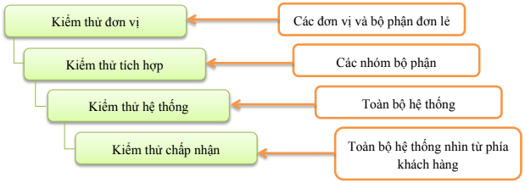

Hình 1. 3: Các cấp độ kiểm thử phần mềm

#### 1.4.5.1. Kiểm thử đơn vị

Unit (Đơn vị) là một thành phần phần mềm nhỏ nhất có thể kiểm thử được. Các hàm (Function), thủ tục (Procedure), lớp (Class) hay phương thức (Method) đều có thể được xem là Unit. Unit được chọn để kiểm tra thường có kích thước nhỏ và chức năng hoạt động đơn giản, vì vậy thường không khó khăn gì trong việc tổ chức kiểm thử, ghi nhận và phân tích kết quả kiểm thử. Nếu phát hiện lỗi, việc xác định nguyên nhân và khắc phục cũng tương đối dễ dàng vì chỉ khoanh vùng trong một đơn vị đang kiểm tra. Một nguyên lý đúc kết từ thực tiễn: thời gian tốn cho Unit Test sẽ được đền bù bằng việc tiết kiệm rất nhiều thời gian và chi phí cho việc kiểm thử và sửa lỗi ở các mức kiểm thử sau đó.

Mục đích: Đảm bảo thông tin được xử lý đúng và có đầu ra chính xác trong mối tương quan giữa dữ liệu nhập và chức năng của đơn vị.

Người thực hiện: Do việc kiểm thử đơn vị đòi hỏi phải kiểm tra từng nhánh lệnh, nên đòi hỏi người kiểm thử có kiến thức về lập trình cũng như về thiết kế của hệ thống nên người thực hiện thường là lập trình viên.

Cùng với các mục kiểm thử khác, unit test cũng đòi hỏi phải chuẩn bị trước test case (ca kiểm thử) hoặc test script (kịch bản kiểm thử), trong đó chỉ định rõ dữ liệu đầu vào, các bước thực hiện và dữ liệu đầu ra mong muốn. Các test case và test script này nên được giữ lại để tái sử dụng.

#### 1.4.5.2. Kiểm thử tích hợp

Kiểm thử tích hợp là kết hợp các thành phần của một ứng dụng và kiểm thử như một ứng dụng đã hoàn thiện. Trong khi unit test kiểm tra các thành phần và đơn vị riêng lẻ thì kiểm thử tích hợp kết hợp chúng lại với nhau và kiểm tra sự giao tiếp giữa chúng.

* Mục đích:
* Phát hiện lỗi giao tiếp xảy ra giữa các đơn vị cũng như lỗi của bản thân từng đơn vị (nếu có).
* Tích hợp các đơn vị riêng lẻ thành các hệ thống nhỏ(subsystem) và cuối cùng là tích hợp các hệ thống nhỏ thành một hệ thống hoàn chỉnh (system) để chuẩn bị cho kiểm thử hệ thống.
* Người thực hiện: Thường là lập trình viên.
* Lưu ý:
* Kiểm thử tích hợp chỉ nên thực hiện trên từng đơn vị đã được kiểm tra cẩn thận trước đó bằng kiểm thử đơn vị, và tất cả các lỗi mức đơn vị đã được sửa chữa.
* Nên tích hợp dần từng đơn vị: Một đơn vị nên được tích hợp vào một nhóm các đơn vị khác đã được tích hợp và hoàn thành kiểm thử tích hợp trước đó vì khi đó chỉ cần kiểm tra giao tiếp giữa đơn vị mới được thêm vào với nhóm các đơn vị đã được tích hợp trước đó.

#### 1.4.5.3 Kiểm thử hệ thống

Kiểm thử hệ thống bắt đầu khi tất cả các đơn vị của hệ thống được tích hợp thành công. Đây là công đoạn kiểm thử tốn nhiều công sức và thời gian hơn cả. Và đặc biệt, công đoạn này thường đòi hỏi được thực bởi một nhóm nhân viên tách biệt với nhóm phát triển, có chuyên môn và kinh nghiệm kiểm thử.

Kiểm thử hệ thống gồm nhiều loại kiểm thử khác nhau, trong số đó, các mục tiêu kiểm thử quan trọng nhất là:

* Kiểm thử chức năng.
* Kiểm thử hiệu năng.
* Kiểm thử an toàn thông tin.
* Mục đích: kiểm tra xem hệ thống được làm ra có thỏa mãn yêu cầu hay không về nhiều khía cạnh: hoạt động, độ tin cậy, hiệu năng của hệ thống.
* Người thực hiện: Nhóm nhân viên kiểm thử.
* Lưu ý: Việc lập kế hoạch cho kiểm thử hệ thống nên bắt đầu từ giai đoạn bắt đầu dự án.

#### 1.4.5.4. Kiểm thử chấp nhận

* Mục đích: Kiểm thử chấp nhận còn gọi là kiểm thử nghiệm thu nhằm mục đích chứng minh phần mềm thỏa mãn tất cả yêu cầu của khách hàng và khách hàng đã chấp nhận sản phẩm.
* Người thực hiện: Khách hàng.
* Có 2 phương pháp kiểm thử chấp nhận: Kiểm thử Alpha và kiểm thử Beta.
* Kiểm thử Alpha: người dùng kiểm thử phần mềm ngay tại nơi phát triển phần mềm dưới sự hỗ trợ của nhân viên kiểm thử, nhân viên kiểm thử sẽ ghi nhận các lỗi hoặc phản hồi của khách hàng và báo lại với đơn vị phát triển phần mềm để lên kế hoạch sửa chữa.
* Kiểm thử Beta: Phần mềm sẽ được gửi tới cho người dùng để kiểm thử trong môi trường thực, lỗi hoặc phản hồi cũng sẽ gửi lại cho đơn vị phát triển phần mềm để lên kế hoạch sửa chữa.

### 1.4.6. Thiết kế các ca kiểm thử

* Test case mô tả một dữ liệu đầu vào (input), hành động (action) hoặc sự kiện (event) và một kết quả mong đợi (expected response), để xác định một chức năng của ứng dụng phần mềm hoạt động đúng hay không.
* Mục đích sử dụng:
* Tạo ra các ca kiểm thử tốt nhất có khả năng phát hiện ra lỗi, sai sót của phần mềm một cách nhiều nhất.
* Tạo ra các ca kiểm thử có chi phí rẻ nhất, đồng thời tốn ít thời gian và công sức nhất.
* Giúp người tester ít kinh nghiệm có thể biết những việc cần làm để đảm bảo chất lượng của phần mềm.
* Giúp nhà quản lý dự án biết được chức năng nào có lỗi, chức năng nào lỗi nhiều, lỗi ít.
* Cấu trúc một test case thường bao gồm các thông tin:
* Test Case ID (Mã và tên của test case): Giá trị cần để xác định số lượng trường hợp cần để kiểm thử.
* Test Items (Mục đích kiểm thử): Mô tả mục đích sử dụng của test case. Giúp Tester hiểu và thực hiện đúng khi kiểm thử phần mềm theo test case mô tả.
* Pre-condition (Điều kiện tiên quyết): Mô tả điều kiện cần có để có thể thực hiện test case này.
* Test Steps (Mô tả các bước): Mô tả cụ thể các bước cần thực hiện để tái hiện nội dung test case khi Tester thực hiện kiểm thử phần mềm.
* Test Data (Dữ liệu đầu vào): Là dữ liệu nhập vào các trường của phần mềm để thực hiện kiểm thử.
* Expected results (Kết quả mong đợi): Một test case được viết tốt cần phải đề cập một cách rõ ràng kết quả mong đợi của ứng dụng hoặc hệ thống. Chỉ ra những gì mong đợi như là đầu ra của bước kiểm tra đó.

#### 1.4.6.1. Các bước viết một test case

* Bước 1: Xác định mục đích test, cần hiểu rõ đặc tả yêu cầu của khách hàng.
* Bước 2: Xác định chức năng testing, cần phải biết làm thế nào phần mềm được sử dụng bao gồm các hoạt động, tổ chức chức năng khác nhau. Các bước thực hiện chỉ mô tả các bước thực hiện đứng từ phía người dùng cuối bao gồm nhập dữ liệu, nhấn button.
* Bước 3: Xác định các yêu cầu phi chức năng, yêu cầu phần cứng, hệ điều hành, các khía cạnh an ninh.
* Bước 4: Xác định biểu mẫu cho test case, bao gồm giao diện UI, chức năng, khả năng tương thích và hiệu suất…
* Bước 5: Xác định tính ảnh hưởng giữa các nguyên tắc module test case nên được thiết kế để có thể bao phủ được sự ảnh hưởng của các module với nhau ở mức độ cao nhất.

#### 1.4.6.2. Các kỹ thuật viết test case

**a) Phân vùng tương đương**

* Ý tưởng: Phân vùng tương đương là phương pháp chia các điều kiện đầu vào thành những vùng tương đương nhau. Tất cả các giá trị trong một vùng tương đương sẽ cho một kết quả đầu ra giống nhau. Vì vậy chúng ta có thể kiểm tra một giá trị đại diện trong vùng tương đương.

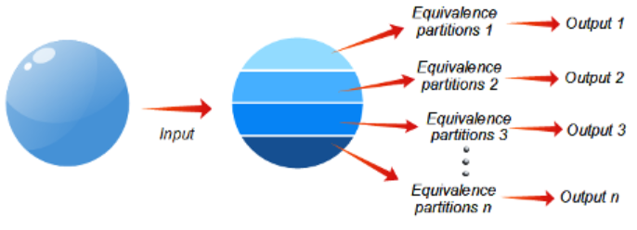

Hình 1. 4: Kỹ thuật phân vùng tương đương

* Thiết kế test case bằng kỹ thuật phân vùng tương đương tiến hành theo 2 bước:
* Bước 1: Xác định các lớp tương đương.
* Bước 2: Xác định các ca kiểm thử.
* Ưu/ Nhược điểm của kỹ thuật phân vùng tương đương:
* Ưu điểm: Vì mỗi vùng tương đương ta chỉ cần test trên các phần tử đại diện nên số lượng test case được giảm đi khá nhiều nhờ đó mà thời gian thực hiện test cũng giảm đáng kể.
* Nhược điểm: Không phải với bất kỳ bài toán nào đều có thể áp dụng kỹ thuật này. Có thể bị sót lỗi ở biên nếu chỉ chọn giá trị ở khoảng giữa của miền tương đương. Vì vậy việc kết hợp linh hoạt giữa kỹ thuật phân vùng tương đương và phân tích giá trị biên dưới đây sẽ mang lại hiệu quả cao hơn để vừa tối ưu số lượng test case và vẫn đảm bảo đươc chất lượng phần mềm.

**b) Phân tích giá trị biên**

* Ý tưởng: Phân tích giá trị biên là trường hợp đặc biệt của phân vùng tương đương, dựa trên những phân vùng tương đương tester sẽ xác định giá trị biên giữa những phân vùng này và lựa chọn test case phù hợp.
* Các case chuẩn được lựa chọn dựa vào quy tắc sau:
* Giá trị biên nhỏ nhất ± 1.
* Giá trị biên nhỏ nhất.
* Giá trị biên lớn nhất.
* Giá trị biên lớn nhất ± 1.

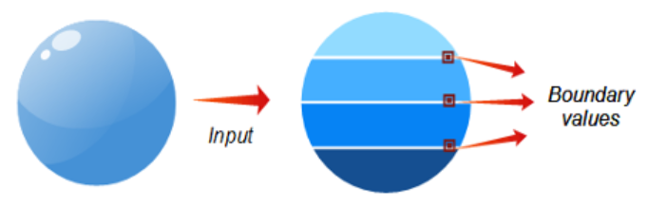

Hình 1. 5: Kỹ thuật phân tích giá trị biên

* Ưu/ Nhược điểm của kỹ thuật phân tích giá trị biên:
* Ưu điểm: Thay vì phải kiểm tra hết toàn bộ các giá trị trong từng vùng tương đương, kỹ thuật phân tích giá trị biên tập trung vào việc kiểm thử các giá trị biên của miền giá trị inputs để thiết kế test case do “lỗi thường tiềm ẩn tại các ngõ ngách và tập hợp tại biên”. Do đó, tiết kiệm thời gian thiết kế test case và thực hiện test.
* Nhược điểm: Phương pháp này chỉ hiệu quả trong trường hợp các đối số đầu vào độc lập với nhau và mỗi đối số đều có một miền giá trị hữu hạn.

**c) Đoán lỗi**

* Ý tưởng: Phương pháp này không có quy trình cụ thể vì có tính trực giác cao và không thể dự đoán trước. Phương pháp chỉ phù hợp với những Tester có kinh nghiệm. Họ phỏng lỗi phần mềm dựa vào trực giác, dựa vào kinh nghiệm, dữ liệu lịch sử về các lỗi đã từng xảy ra với chương trình trước đó… và sau đó viết các ca kiểm thử để đưa ra các lỗi đó.
* Ưu/ Nhược điểm:
* Ưu điểm: Sử dụng phương pháp này có thể giúp tester tìm ra những lỗi điển hình thường xảy ra trong phần mềm hoặc những lỗi không thể tìm thấy khi thiết kế test case theo hình thức formal.
* Nhược điểm: Kỹ thuật này thường được thực hiện bởi các Tester có kinh nghiệm và không theo một quy tắc nhất định, thiết kế test case dựa nhiều vào cảm tính.

Ngoài 3 kỹ thuật thiết kế các trường hợp kiểm thử đã nói ở trên, còn rất nhiều các kỹ thuật kiểm thử khác như: thiết kế các trường hợp kiểm thử dựa trên đồ thị nguyên nhân – kết quả (Cause-Effect Diagram), dựa trên bảng quyết định (Decision Tables)…

Để giảm thiểu số case đến mức tối ưu mà vẫn đảm bảo chất lượng phần mềm, mỗi tester cần linh hoạt trong việc lựa chọn các kỹ thuật thiết kế các trường hợp kiểm thử.

## 1.5. Các kỹ thuật kiểm thử phần mềm

### 1.5.1. Kiểm thử hộp đen

Kiểm thử hộp đen hay còn gọi là kiểm thử hướng dữ liệu. Là phương pháp kiểm thử không quan tâm đến cấu trúc bên trong của phần mềm (cấu trúc dữ liệu, thuật toán, xuer lý…) mà chỉ kiểm tra dữ liệu đầu vào, dữ liệu đầu ra ứng với các trường hợp trong đặc tả (Testcase).

Kiểm thử hộp đen không có “mối ràng buộc” nào với code và nhận thức của một tester rất đơn giản : một source code có rất nhiều lỗi => Các tester sẽ tìm thấy được nhiều lỗi nơi mà Developer không tìm thấy.

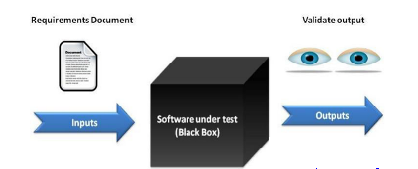

Hình 1. 6: Kiểm thử hộp đen

### 1.5.2. Kiểm thử hộp trắng

Kỹ thuật kiểm thử hộp trắng hay còn gọi là “kiểm thử cấu trúc” là kỹ thuật kiểm thử dựa vào giải thuật cụ thể, cấu trúc dữ liệu bên trong của đơn vị phần mềm cần kiểm thử để xác định đơn vị phần mềm đó có thực hiện đúng hay không?

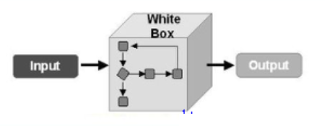

Hình 1. 7: Kiểm thử hộp trắng

Kiểm thử hộp trắng thường tốn rất nhiều thời gian và công sức nếu phần mềm quá lớn (thí dụ trong kiểm thử tích hợp hay kiểm thử chức năng). Do đó kỹ thuật này chủ yếu được dùng để kiểm thử đơn vị, kiểm thử từng tác vụ của một lớp chức năng.

Tiêu chuẩn của kiểm thử hộp trắng phải đáp ứng các yêu cầu như sau:

* Bao phủ dòng lệnh: mỗi dòng lệnh ít nhất phải được thực thi 1 lần.
* Bao phủ nhánh: mỗi nhánh trong sơ đồ điều khiển phải được đi qua một lần.
* Bao phủ đường: tất cả các đường từ điểm khởi tạo đến điểm cuối cùng trong sơ đồ dòng điều khiển phải được đi qua.

Ưu/ Nhược điểm:

* Ưu điểm: Buộc các chuyên gia kiểm thử phải suy luận cẩn thận về việc kiểm thử lỗi vì vậy lỗi sẽ được triệt để, cho phép tìm kiếm các lỗi ẩn bên trong. Do yêu cầu kiến thức cấu trúc bên trong của phần mềm, nên việc kiểm soát lỗi tối đa nhất.
* Nhược điểm: Khá mất thời gian và công sức nhưng vẫn sẽ tồn tại lỗi. Đòi hỏi người kiểm thử có kinh nghiệm và am hiểu về kiểm thử cũng như về cấu trúc bên trong của phần mềm được thử nghiệm.

### 1.5.3. Kiểm thử hộp xám

Kiểm thử hộp xám là một phương pháp kiểm thử phần mềm được kết hợp giữa phương pháp kiểm thử hộp đen và kiểm thử hộp trắng. Trong kiểm thử hộp đen tester kiểm thử các hạng mục mà không cần biết cấu trúc bên trong của chương trình, còn kiểm thử hộp trắng thì tester biết được cấu trúc bên trong của chương trình.

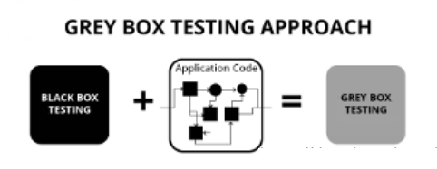

Hình 1. 8: Kiểm thử hộp xám

Kiểm thử hộp xám nhằm tìm ra tối đa số lỗi về cấu trúc dữ liệu của hộp trắng và lỗi chức năng của hộp đen. Trong kiểm thử hộp xám viết các trường hợp kiểm thử dựa vào yêu cầu và nội dung Source Code (can thiệp vào bên trong Code của chương trình).

Ưu/ Nhược điểm:

* Ưu điểm: Hoạt động tốt cho các đoạn mã lớn, các vai trò được xác định rõ ràng cho người dùng và nhà phát triển trong quá trình thử nghiệm. Thử nghiệm dựa trên yêu cầu của người dùng chứ không phải người thiết kế.
* Nhược điểm: Hầu hết các trường hợp kiểm thử đều khó thiết kế. Kiểm thử hộp xám không được coi là một phương pháp hiệu quả vì không có nhiều kịch bản để kiểm thử

## 1.6. Tổng kết chương 1

Chương 1 của đồ án đã trình bày được những định nghĩa và những vấn đề cơ bản xung quanh phần mềm, quy trình phát triền phần mềm và kiểm thử phần mềm. Các vấn đề cụ thể bao gồm:

* Các định nghĩa về phần mềm, phân loại phần mềm, quy trình phát triển phần mềm, lỗi phần mềm và các vấn đề liên quan đến lỗi phần mềm.
* Các định nghĩa về kiểm thử phần mềm, quy trình kiểm thử phẩn mềm, thiết kế các ca kiểm thử, và các kỹ thuật kiểm thử: Kiểm thử hộp đen, kiểm thử hộp trắng, kiểm thử hộp xám

# CHƯƠNG 2: NGHIÊN CỨU CÔNG CỤ KIỂM THỬ TỰ ĐỘNG SELENIUM WEBDRIVER

## 2.1. Khái quát về kiểm thử tự động

Kiểm thử phần mềm tốn nhiều chi phí, nhân lực và thời gian. Trong một số dự án, chi phí kiểm thử phần mềm chiếm 40% tổng giá trị của dự án. Do đó một trong các mục tiêu của kiểm thử là tự động hóa nhiều, nhờ đó mà giảm thiểu chi phí, giảm lỗi, đặc biệt giúp việc kiểm thử dễ dàng và nhanh chóng hơn.

### 2.1.1. Khái niệm kiểm thử tự động

Kiểm thử tự động là quá trình xử lý một cách tự động các bước thực hiện các test case. Kiểm thử tự động bằng một công cụ nhằm rút ngắn thời gian kiểm thử.

Lợi ích của kiểm thử tự động:

* + Tiết kiệm thời gian và tiền bạc: Kiểm thử tự động sử dụng các công cụ có sẵn thể ghi lại bộ kiểm thử này và phát lại nó theo yêu cầu.
  + Chính xác hơn: Nhờ độ ổn định cao, kiểm thử tự động có thể thực thi các test cases với độ chính xác cao hơn.
  + Độ bao phủ cao: Khi sử dụng kiểm thử tự động, người kiểm thử có thể thực thi số lượng lớn các test cases trong một thời gian ngắn. Điều này giúp người kiểm thử tăng độ bao phủ trong giai đoạn regression test.

### 2.1.2. Quy trình kiểm thử tự động

Quy trình kiểm thử tự động bao gồm các bước sau:

* + Lập kế hoạch kiểm thử
  + Thiết kế test case
  + Phát triển test script
  + Thực hiện kiểm thử
  + Đánh giá kết quả kiểm thử

#### 2.1.2.1. Lập kế hoạch kiểm thử

Mục đích: Nhằm chỉ định và mô tả các loại kiểm thử sẽ được triển khai và thực hiện. Kết quả của bước lập kế hoạch là bản tài liệu kế hoạch kiểm thử phần mềm, bao gồm:

* + Các giai đoạn kiểm thử áp dụng cho dự án phần mềm
  + Chiến lược kiểm thử
  + Các công cụ kiểm thử
  + Nguồn lực kiểm thử
  + Môi trường kiểm thử, bao gồm tài nguyên phần cứng và phần mềm
  + Mốc bàn giao các tài liệu kiểm thử

#### 2.1.2.2. Thiết kế test case

Mục đích: Nhằm xác định các test case và các bước kiểm tra chi tiết cho mỗi phiên bản phần mềm. Giai đoạn thiết kế test case là hết sức quan trọng, nó đảm bảo tất cả các tình huống kiểm thử “quét” hết tất cả các yêu cầu cần kiểm tra.

#### 2.1.2.3. Phát triển test script

Mục đích: Bước này thường không bắt buộc trong các loại và mức kiểm thử, chỉ yêu cầu trong những trường hợp đặc thù cần thiết, tạo ra các test script có khả năng chạy trên máy tính giúp tự động hóa việc thực thi các bước kiểm tra đã định nghĩa ở bước thiết kế test case.

Trong đó một test script được hiểu là một nhóm mã lệnh dạng đặc tả kịch bản dùng để tự động hóa một trình tự kiểm thử, giúp cho việc kiểm thử nhanh hơn, hoặc cho những trường hợp mà kiểm thử bằng tay sẽ rất khó khăn hoặc không khả thi.

#### 2.1.2.4. Thực hiện kiểm thử

Mục đích: Thực hiện các bước kiểm tra đã thiết kế hoặc thực thi các test script nếu tiến hành kiểm tra tự động và ghi nhận kết quả.

#### 2.1.2.5. Đánh giá kết quả kiểm thử

Mục đích: Đánh giá toàn bộ quá trình kiểm thử, bao gồm xem xét và đánh giá kết quả kiểm thử, liệt kê lỗi, chỉ định các yêu cầu thay đổi, và tính toán các số liệu liên quan đến quá trình kiểm thử như số giờ, thời gian kiểm thử, số lượng lỗi, phân loại lỗi,…

### 2.1.3. Ưu điểm và nhược điểm của kiểm thử tự động

#### 2.1.3.1. Ưu điểm

* + Kiểm thử chính xác và có thể bao quát thông tin.
  + Theo dõi được chính xác kết quả từng giai đoạn và các báo cáo tổng hợp.
  + Cần ít nhân lực trong quá trình kiểm thử.
  + Chu kỳ kiểm thử diễn ra trong thời gian ngắn.
  + Hiệu năng của kiểm thử tự động nhanh hơn so với kiểm thử thủ công.

#### 2.1.3.2. Nhược điểm

* + Chi phí cao cho việc chuyển giao công nghệ và đào tạo nhân viên.
  + Tốn chi phí đầu tư lớn cho việc phát triển công cụ kiểm thử.
  + Tốn chi phí và thời gian cho việc tạo các kịch bản kiểm thử và bảo trì các kịch bản kiểm thử.
  + Giai đoạn chuẩn bị kiểm thử yêu cầu nhiều nhân lực.
  + Khu vực kiểm thử tự động có thể không bao quát đầy đủ, không áp dụng được trong việc tìm lỗi mới của phần mềm.

### 2.1.4. Một số công cụ kiểm thử tự động phổ biến

* + Selenium
  + QuickTest Professional (QTP)
  + Test Complete
  + LoadTest
  + Jmeter
  + Visual Studio
  + …

### 2.1.5. Các trường hợp nên áp dụng kiểm thử tự động

Không phải lúc nào cũng nên áp dụng kiểm thử tự động trong việc kiểm thử phần mềm, vì nhiều khi chi phí và thời gian cho việc kiểm thử tự động còn lớn hơn nhiều so với kiểm thử thủ công. Dưới đây là một số trường hợp áp dụng phương pháp kiểm thử tự động để đạt được hiệu quả cao về thời gian, chi phí cũng như chất lượng.

Trường hợp không đủ tài nguyên: là khi số lượng trường hợp kiểm thử lặp lại quá nhiều trên nhiều môi trường kiểm thử khác nhau, không có đủ nguồn nhân lực để kiểm thử thủ công trong một giới hạn thời gian nào đó.

Trường hợp kiểm thử hồi quy: Trong quá trình phát triển phần mềm, nhóm lập trình thường đưa ra nhiều phiên bản phần mềm liên tiếp để kiểm thử. Thực tế cho thấy việc đưa ra các phần mềm có thể là hàng ngày, mỗi phiên bản bao gồm những tính năng mới, hoặc tính năng cũ được sửa lỗi hay nâng cấp.

Trường hợp kiểm thử khả năng vận hành phần mềm trong môi trường đặc biệt: Đây là kiểm thử nhằm đánh giá xem vận hành của phần mềm có thỏa mãn yêu cầu đặt ra hay không. Có thể liệt kê một số tình huống kiểm tra tiêu biểu như sau:

* + Đo tốc độ trung bình xử lý một yêu cầu của web server.
  + Thiết lập 1000 yêu cầu, đồng thời gửi đến web server để kiểm tra tình huống 1000 người dùng truy xuất web cùng lúc.
  + Xác định số yêu cầu tối đa được xử lý bởi web server hoặc xác định cấu hình máy thấp nhất mà tốc độ xử lý của phần mềm vẫn có thể hoạt động ở mức cho phép.

## 2.2. Công cụ kiểm thử tự động Selenium và Selenium Webdriver

### 2.2.1. Khái quát về Selenium

Selenium là một công cụ hỗ trợ kiểm thử tự động cho các ứng dụng Web. Selenium hỗ trợ kiểm thử trên hầu hết các trình duyệt phổ biến hiện nay như Firefox, Internet Explorer, Safari,… cũng như các hệ điều hành chủ yếu như Windows, Linux, Mac,… Selenium cũng hỗ trợ một số lớn các ngôn ngữ lập trình Web phổ biến hiện nay như C#, Java, PHP, Python, Ruby,…Công cụ này có thể kết hợp thêm với một số công cụ khác như Junit và TestNG nhưng với người dùng thông thường chỉ cần chạy tự động mà không cần cài thêm các công cụ hỗ trợ.

#### 2.2.1.1. Đặc điểm của Selenium

Mã nguồn mở: Đây là điểm mạnh nhất của Selenium khi so sánh với các test tool khác. Vì là mã nguồn mở nên chúng ta có thể sử dụng mà không phải lo lắng về phí bản quyền hay thời hạn sử dụng.

Cộng đồng hỗ trợ: Vì là mã nguồn mở nên Selenium có một cộng đồng hỗ trợ khá mạnh mẽ. Bên cạnh đó, Google là nơi phát triển Selenium nên chúng ta hoàn toàn có thể yên tâm về sự hỗ trợ miễn phí khi có vấn đề về Selenium. Tuy nhiên, đây cũng là một điểm yếu của Selenium. Vì công cụ này hoàn toàn miễn phí, cộng đồng lại đông nên một vấn đề có thể nhiều giải pháp, và có thể một số giải pháp là không hữu ích. Mặt khác, chúng ta không thể hối thúc hay ra deadline cho sự hỗ trợ.

Selenium hỗ trợ nhiều ngôn ngữ lập trình.

Selenium hỗ trợ chạy trên nhiều hệ điều hành khác nhau với mức độ chỉnh sửa script hầu như không có. Thực sự điều này phụ thuộc phần lớn vào khả năng viết script của người dùng.

Chạy test case ở background. Khi chúng ta thực thi một test script, chúng ta hoàn toàn có thể làm việc khác trên cùng một máy tính. Điều này hỗ trợ chúng ta không cần tốn quá nhiều tài nguyên máy móc khi chạy test script.

Là một công cụ hỗ trợ kiểm tra tính năng nên Selenium không có khả năng giả lập nhiều người dùng ảo cùng một lúc. Công việc của nó là chạy kiểm thử tự động dựa trên một kịch bản đã được thiết kế từ trước. Qua đó chúng ta có thể chắc chắn rằng đối tượng kiểm thử có hoạt động đúng như mong đợi hay không.

#### 2.2.1.2. Các thành phần của Selenium

Selenium là một bộ công cụ hỗ trợ kiểm thử tự động các tính năng của ứng dụng trên nền Web, bao gồm 4 thành phần: Selenium IDE, Selenium RC, Selenium Grid và Selenium WebDriver. Mỗi loại có một vai trò cụ thể trong việc hỗ trợ sự phát triển của tự động hóa kiểm thử ứng dụng web.

Selenium IDE (Integrated Development Environment): là môi trường phát triển tích hợp cho việc xây dựng trường hợp kiểm thử Selenium. Nó hoạt động như một add-on của Firefox và cung cấp một giao diện dễ sử dụng để phát triển và chạy trường hợp kiểm thử. Selenium IDE có tính năng thu lại kịch bản kiểm thử để tái sử dụng.

Selenium Core: Đã được tích hợp trong Selenium IDE. Selenium Core là một công cụ chạy các test script viết bằng Selenese. Thế mạnh của công cụ này là có thể chạy test script trên gần như tất cả các trình duyệt, nhưng lại yêu cầu được cài đặt trên máy chủ của website cần kiểm tra.

Selenium RC (Remote Control): là một framework kiểm thử cho phép thực hiện nhiều hơn và tuyến tính các hành động trên trình duyệt. Nó cho phép các nhà phát triển tự động hóa kiểm thử sử dụng một ngôn ngữ lập trình cho tính linh hoạt tối đa và mở rộng trong việc phát triển logic thử nghiệm.

Selenium Webdriver: là sự kế thừa từ Selenium Remote Control, làm việc trực tiếp với trình duyệt ở mức hệ điều hành, cho phép gửi lệnh trực tiếp đến trình duyệt và xuất ra kết quả.

Selenium-Grid: Là một hệ thống hỗ trợ người dùng thực thi test script trên nhiều trình duyệt một cách song song mà không cần phải chỉnh sửa test script.

Thực hiện phương pháp kiểm tra phân bổ, phối hợp nhiều Selenium RC để có thể thực thi trên nhiều trình duyệt Web khác nhau trong cùng một lúc nhằm giảm thiểu thời gian thực hiện.

### 2.2.2. Selenium Webdriver

#### 2.2.2.1. Tiền thân của Selenium WebDriver

Trước khi Selenium WebDriver ra đời và phát triển thì Selenium RC là công cụ chính trong suốt một thời gian dài. Hiện nay, Selenium RC không được sử dụng nhiều như Selenium WebDriver nữa, tuy nhiên người dùng vẫn có thể tiếp tục phát triển các kịch bản kiểm thử với Selenium RC.

Selenium RC là công cụ phục vụ cho các công việc kiểm thử đòi hỏi nhiều hơn việc thao tác với các website trên giao diện. Nó cho phép viết các kịch bản kiểm thử tự động ứng dụng Web với sự hỗ trợ của các ngôn ngữ lập trình như Java, C#, Python, Perl, PHP để tạo ra các trường hợp kiểm thử phức tạp hơn như đọc và viết các tệp tin, truy vấn cơ sở dữ liệu, gửi mail kết quả kiểm thử.

Các thành phần của Selenium RC gồm:

* + Máy chủ Selenium: Thực hiện phân tích và chạy các lệnh được gửi đến từ ứng dụng cần kiểm thử và các thao tác như HTTP proxy, phân tích và xác minh các thông điệp HTTP, giữa trình duyệt và ứng dụng cần kiểm tra.
  + Các thư viện máy khách: Cung cấp sự hỗ trợ lập trình cho phép chạy lệnh Selenium từ chương trình. Các thư viện máy khách hỗ trợ cho các ngôn ngữ lập trình khác nhau thì khác nhau. Giao diện lập trình là tập các chức năng chạy lệnh Selenium, trong mỗi giao diện có một chức năng lập trình hỗ trợ Selenium.

#### 2.2.2.2. Đặc trưng của Selenium WebDriver

Selenium WebDriver (hay còn gọi là Selenium 2.0) kế thừa và phát triển từ Selenium IDE, Selenium RC, Selenium Grid. Selenium WebDriver tương tác trực tiếp với trình duyệt mà không cần thông qua bất kỳ trung gian, không giống như Selenium RC phụ thuộc vào một máy chủ.

Tính năng chính trong Selenium 2.0 là việc tích hợp WebDriver API. Ngoài việc giải quyết một số hạn chế trong Selenium RC API, Selenium WebDriver còn được thừa kế để mang đến một giao diện lập trình đơn giản hơn. Nó cho phép sử dụng một trong số các ngôn ngữ lập trình như HTML, Java, .Net, Perl, Ruby, … để tạo kịch bản kiểm thử kết hợp với sử dụng các điều kiện, vòng lặp, … khiến cho test script trở nên chính xác hơn.

Selenium WebDriver còn được phát triển tốt hơn để hỗ trợ cho các trang web động do các phần tử trong một trang web động có thể thay đổi bất cứ lúc nào, ngay cả khi trang đó không được tải lại. Vì vậy, Selenium WebDriver được phát triển để hỗ trợ quá trình kiểm thử mà không cần phải thực hiện lại khi có thay đổi xảy ra.

### 2.2.3. Các câu lệnh sử dụng trong Selenium WebDriver

#### 2.2.3.1. Các câu lệnh trình duyệt

Selenium WebDriver có một số các câu lệnh thao tác với trình duyệt như mở, đóng, lấy tiêu đề của trang Web như dưới đây:

**a) Câu lệnh get**

* + Mục đích: Câu lệnh này sử dụng để mở một trang Web mới trong trình duyệt hiện tại.
  + Cú pháp: drive.get(URL);
  + Trong đó: URL là url để tải trang, nên sử dụng một url đầy đủ.
  + Ví dụ: driver.get(“https://xedaptotnhat.vn”);

**b) Câu lệnh lấy tiêu đề getTitle**

* + Mục đích: Câu lệnh này sử dụng để lấy tiêu đề của trang Web hiện tại.
  + Cú pháp: drive.getTitle();

**c) Câu lệnh lấy URL hiện tại getCurrentUrl**

* + Mục đích: Câu lệnh này sử dụng để lấy URL của trang hiện tại đã được tải trên trình duyệt.
  + Cú pháp: drive.getCurrentUrl();

**d) Câu lệnh lấy source của trang Web getPageSource**

* + Mục đích: Câu lệnh này sử dụng để lấy source của trang được tải cuối cùng.
  + Cú pháp: drive.getPageSource();

**e) Câu lệnh đóng trang web close**

* + Mục đích: Câu lệnh này dùng để đóng cửa sổ hiện tại của trình duyệt.
  + Cú pháp: driver.close();

**f) Câu lệnh thoát trình duyệt quit**

* + Mục đích: Câu lệnh này dùng để thoát khỏi trình duyệt và tất cả các cửa sổ đã mở.
  + Cú pháp: driver.quit();

**g) Câu lệnh làm mới refresh**

* + Mục đích: Câu lệnh này dùng để làm mới trình duyệt hiện tại.
  + Cú pháp: driver.navigate().refresh();

#### 2.2.3.2. Các câu lệnh WebElement

Để tương tác với một trang web, cần xác định vị trí của phần tử trên trang web, WebDriver cung cấp 2 phương thức “FindElement” và “FindElements” để xác định vị trí của phần tử trên trang web.

Phương thức “FindElement” và “FindElements”

Sự khác nhau giữa phương thức “FindElement” và “FindElements” là trả về đối tượng WebElement, nếu không ném một ngoại lệ và trả về một danh sách WebElement, có thể sẽ trả về danh sách rỗng nếu không cố định phần tử DOM phù hợp với truy vấn. Phương thức “Find” lấy vị trí hoặc đối tượng truy vấn gọi bằng phương thức “By”.

**a) Tìm phần tử bằng ID: By ID**

* + Mục đích: Tìm vị trí của phần tử bằng ID, nếu tìm được id phù hợp sẽ trả về vị trí của phần tử, nếu không có phần tử phù hợp với id sẽ xuất hiện NoSuchElementException.
  + Cú pháp: drive.findElement(By.id(“”));
  + Ví dụ: <input id=”Email”></input>

WebElement element=driver.findElement(By.id(“Email”));

**b) Tìm phần tử bằng Name: By Name**

* + Mục đích: Tìm vị trí của phần tử bằng name, nếu tìm được giá trị thuộc tính name phù hợp sẽ trả về vị trí của phần tử, nếu không có phần tử phù hợp với thuộc tính name sẽ xuất hiện NoSuchElementException.
  + Cú pháp: drive.findElement(By.name(“”));
  + Ví dụ: <input id=”UserID”name=”huong”></input>

WebElement element=driver.findElement(By.name(“huong”));

**c) Tìm phần tử bằng Class Name: By className**

* Mục đích: Tìm phần tử dựa trên giá trị của thuộc tính “class”
* Cú pháp: drive.findElement(By.className(“”));
* Ví dụ: <input class = “test”></input>

WebElement element=driver.findElement(By.className(“test”));

**d) Tìm phần tử bằng Tag Name: By tagName**

* + Mục đích: Tìm phần tử dựa vào tag names.
  + Cú pháp: drive.findElement(By.tagName(“”));
  + Ví dụ: <dt><a href="select_tag.html">TagSelected</a></dt>

WebElement element=driver.findElement(By.tagName("dt"));

**e) Tìm phần tử bằng Link Text**

* + Mục đích: Tìm phần tử của thẻ a bằng tên của link.
  + Cú pháp: driver.findElement(By.tagName(""));
  + Ví dụ: <a href="link.html">NameoftheLink</a>

WebElement element=driver.findElement(By.linkText("Name of the Link"));

#### 2.2.3.3 Các câu lệnh điều hướng trình duyệt

**a) Câu lệnh To**

* + Mục đích: Lệnh này dùng để chuyển hướng đến trang web hoặc URL yêu cầu.
  + Cú pháp: driver.navigate().to(URL)
  + Trong đó: URL: là url để tải trang, nên sử dụng url đầy đủ
  + Ví dụ: driver.navigate().to("https://xedaptotnhat.vn");

**b) Câu lệnh Forward**

* + Mục đích: Câu lệnh này dùng để đi đến trang tiếp theo, giống với nút forward trên trình duyệt.
  + Cú pháp: drive.navigate().forward();

**c) Câu lệnh Back**

* + Mục đích: Câu lệnh này dùng để quay về trang trước, giống với nút back trên trình duyệt.
  + Cú pháp: drive.navigate().back();

**d) Câu lệnh Refresh**

* + Mục đích: Câu lệnh này dùng để làm mới trang hiện tại.
  + Cú pháp: drive.navigate().refresh();

#### 2.2.3.4. Các câu lệnh Switch

Một số trang web có nhiều frames hoặc nhiều cửa sổ. Selenium WebDriver gán id cho mỗi cửa sổ ngay khi đối tượng WebDriver được khởi tạo. ID này được gọi là cửa sổ xử lý.

Selenium sử dụng id duy nhất này để điều khiển nhiều cửa sổ. Trong đó, mỗi cửa sổ có một id duy nhất, do đó Selenium có thể phân biệt được khi nó được chuyển sang điều khiển một cửa sổ khác.

**a) Câu lệnh getWindowHandle**

* + Mục đích: Câu lệnh này dùng để lấy cửa sổ xử lý của cửa sổ hiện tại.
  + Cú pháp: drive.getWindowHandle();

**b) Câu lệnh getWindowHanles**

* + Mục đích: Câu lệnh này dùng để lấy cửa sổ xử lý của tất cả các cửa sổ hiện tại.
  + Cú pháp: drive.getWindowHandles();

**c) Câu lệnh switch to window**

* + Mục đích: Câu lệnh này dùng để hỗ trợ di chuyển giữa các cửa sổ khác thông qua tên của chúng bằng cách sử dụng phương thức “switchTo”.
  + Cú pháp: drive.switchTo().window(“windowName”);

#### 2.2.3.5. Các câu lệnh wait

**a) Câu lệnh implicitlyWait**

* Mục đích: Đợi một thời gian nhất định trước khi ném một ngoại lệ khi không thể tìm thấy các phần tử trên trang web. Lưu ý rằng chờ đời ngầm luôn thực hiện trong suốt thời gian trình duyệt mở. Điều này có nghĩa tìm kiếm bất kỳ các phần tử nào trên trang có thể mất thời gian chờ đợi ngầm cho việc thiết lập câu lệnh này.
* Cú pháp: drive.manage().timeouts().implicitlyWait(10, TimeUnit.SECONDS);

**b) Câu lệnh FluentWait**

* + Mục đích: Xác định số lượng tối đa thời gian để chờ đợi một điều kiện. giống như tần suất để kiểm tra điều kiện xuất hiện. Hơn nữa, người dùng có thể cấu hình để loại bỏ việc chờ đợi bằng cách ném một ngoại lệ trong khi chờ đợi như là NoSuchElementExceptions.
  + Cú pháp:

Wait wait=newFluentWait(driver)

.withTimeout(30, SECONDS)

.pollingEvery(5, SECONDS)

.ignoring(NoSuchElementException.class);

**c) Câu lệnh ExpectedConditions**

* + Mục đích: Một điều kiện hợp lý được mong đợi để giá trị cuối cùng không phải là null hoặc sai.
  + Cú pháp:

WebDriverWait wait = new WebDriverWait(driver, 10);  
WebElement element

=wait.until(ExpectedConditions.elementToBeClickable(By.id(>someid>)));

**d) Câu lệnh pageLoadTimeout**

* + Mục đích: Thiết lập giá trị thời gian để chờ đợi cho trang web hoàn thành tải trước khi ném một lỗi.
  + Cú pháp:

drive.manage().timeouts().pageLoadTimeout(100, TimeUnit.SECONDS);

**e) Câu lệnh setScriptTimeout**

* + Mục đích: Thiết lập giá trị thời gian chờ đợi một kịch bản không đồng bộ để kết thúc việc thực hiện trước khi ném một lỗi. Nếu thời gian chờ là tiêu cực, sau đó kịch bản sẽ chạy vô hạn.
  + Cú pháp:

drive.manage().timeouts().setScriptTimeout(100TimeUnit.SECONDS);

**f) Câu lệnh sleep**

* + Mục đích: Câu lệnh này hiếm khi sử dụng vì nó luôn luôn buộc các trình duyệt chờ đợi một thời gian cụ thể.
  + Cú pháp: thread.sleep(1000);

## 2.3. Tổng kết chương 2

Chương 2 của đồ án đã trình bày được các vấn đề cơ bản về kiểm thử tự động và công cụ kiểm thử Selenium, Selenium Webdriver. Các vấn đề chính được trình bày bao gồm:

* Khái niệm về kiểm thử tự động, quy trình kiểm thử tự động, ưu nhược điểm của kiểm thử tự động.
* Một số công cụ kiểm thử tự động
* Khái quát về Selenium, Selenium Webdriver
* Các câu lệnh sử dụng trong Selenium Webdriver

# CHƯƠNG 3: THỰC NGHIỆM VÀ ĐÁNH GIÁ

## 3.1. Tổng quan về phần mềm kiểm thử

### 3.1.1. Giới thiệu về phần mềm kiểm thử

Trong thời đại công nghệ 4.0 phát triển bùng nổ và dần chi phối phần lớn cuộc sống con người như hiện nay, ứng dụng công nghệ và kinh tế chia sẻ trở thành một xu hướng chiến lược trong kinh doanh. Với ý tưởng thiết kế một marketplace phù hợp với việc tiếp cận các website bán hàng đơn lẻ và người sử dụng giúp quảng bá sản phẩm mua sắm, website bán sách được ra đời. Và để đảm bảo chất lượng website bán sách hoạt động đúng với kỳ vọng của người dùng thì ta không thể bỏ qua bước kiểm thử trước khi triển khai nó.

Đồ án em thực hiện kiểm thử là một **website bán sách TH.**

**TH Book** là một trang web thương mại điện tử chuyên về việc bán sách. Trang web này cung cấp một loạt sách từ nhiều thể loại khác nhau, bao gồm tiểu thuyết, sách học, tự truyện, sách thiếu nhi, và nhiều sách khác. TH Book cũng cung cấp các dịch vụ khác như giao hàng tận nơi và đa dạng các chương trình khuyến mãi để hỗ trợ người mua.

Đồ án kiểm thử **website bán sách TH** trên các chức năng: Đăng ký tài khoản, đăng nhập vào hệ thống, đăng xuất khỏi hệ thống, đổi mật khẩu, tìm kiếm sản phẩm, xem thông tin chi tiết sản phẩm, thêm sản phẩm vào giỏ hàng, đặt mua hàng.



Hình 3. 1: Giao diện trang chủ website

### 3.1.2. Đặc tả bài toán kiểm thử

#### 3.1.2.1. Đăng ký

Bảng 3. 1: Đặc tả chức năng Đăng ký

|  |  |
| --- | --- |
| **Tên chức năng** | Đăng ký |
| **Đối tượng sử dụng** | Khách hàng |
| **Mô tả chức năng** | Khách hàng thực hiện đăng ký tài khoản |
| **Tiền điều kiện** | Khách hàng truy cập vào website |
| **Hậu điều kiện** | Khách hàng đăng ký tài khoản thành công |
| **Luồng sự kiện chính** | 1. Khách hàng nhấn chọn Đăng ký  2. Hệ thống chuyển đến màn hình Đăng ký  3. Khách hàng nhập thông tin: email, tên đăng nhập, mật khẩu và địa chỉ và nhấn nút Đăng ký  4. Hệ thống thực hiện kiểm tra thông tin đã nhập. Nếu hợp lệ, hệ thống lưu lại thông tin vào CSDL và chuyển đến màn hình Trang chủ với tài khoản đã đăng ký |
| **Ngoại lệ** | - Khách hàng không nhập Email => Hệ thống hiển thị thông báo lỗi “Email không được để trống”  - Khách hàng nhập Email không đúng định dạng => Hệ thống hiển thị thông báo lỗi “Email không hợp lệ”  - Khách hàng nhập Email đã đăng ký => Hệ thống hiển thị thông báo lỗi “Email đã đăng kí.”  - Khách hàng không nhập Tên đăng nhập => Hệ thống hiển thị thông báo lỗi “Tên đăng nhập không được để trống”  - Khách hàng nhập Tên đăng nhập không đúng định dạng (ví dụ: chứa ký tự số, ký tự đặc biệt, …) => Hệ thống hiển thị thông báo lỗi “Tên đăng nhập không hợp lệ”  - Khách hàng không nhập Mật khẩu => Hệ thống hiển thị thông báo lỗi “Mật khẩu không được để trống”  - Khách hàng nhập Mật khẩu có độ dài < 8 ký tự => Hệ thống hiển thị thông báo lỗi “Mật khẩu tối thiểu 8 ký tự”  - Khách hàng nhập Mật khẩu có độ dài > 16 ký tự => Hệ thống hiển thị thông báo lỗi “Mật khẩu tối đa 16 ký tự” |

#### 3.1.2.2. Đăng nhập

Bảng 3. : Đặc tả chức năng Đăng nhập

|  |  |
| --- | --- |
| **Tên chức năng** | Đăng nhập |
| **Đối tượng sử dụng** | Khách hàng |
| **Mô tả chức năng** | Khách hàng thực hiện đăng nhập vào hệ thống |
| **Tiền điều kiện** | Khách hàng truy cập vào website và đã có tài khoản để đăng nhập |
| **Hậu điều kiện** | Khách hàng đăng nhập vào hệ thống thành công |
| **Luồng sự kiện chính** | 1. Khách hàng nhấn chọn Đăng nhập  2. Hệ thống chuyển đến màn hình Đăng nhập  3. Khách hàng nhập thông tin: email và mật khẩu và nhấn nút Đăng nhập  4. Hệ thống thực hiện kiểm tra thông tin đã nhập. Nếu hợp lệ, hệ thống chuyển đến màn hình Trang chủ với tài khoản đã đăng nhập |
| **Ngoại lệ** | - Khách hàng không nhập Email => Hệ thống hiển thị thông báo lỗi “Email không được để trống”  - Khách hàng nhập Email không đúng định dạng => Hệ thống hiển thị thông báo lỗi “Email không hợp lệ”  - Khách hàng không nhập Mật khẩu => Hệ thống hiển thị thông báo lỗi “Mật khẩu không được để trống”  - Khách hàng nhập Mật khẩu có độ dài < 8 ký tự => Hệ thống hiển thị thông báo lỗi “Mật khẩu tối thiểu 8 ký tự”  - Khách hàng nhập Mật khẩu có độ dài > 16 ký tự => Hệ thống hiển thị thông báo lỗi “Mật khẩu tối đa 16 ký tự”  - Khách hàng nhập Email hoặc Mật khẩu không chính xác => Hệ thống hiển thị thông báo lỗi “Sai tài khoản hoặc mật khẩu!” |

#### 3.1.2.3. Đăng xuất

Bảng 3. : Đặc tả chức năng Đăng xuất

|  |  |
| --- | --- |
| **Tên chức năng** | Đăng xuất |
| **Đối tượng sử dụng** | Khách hàng |
| **Mô tả chức năng** | Khách hàng thực hiện đăng xuất khỏi hệ thống |
| **Tiền điều kiện** | Khách hàng truy cập vào website và đã đăng nhập vào hệ thống |
| **Hậu điều kiện** | Khách hàng đăng xuất khỏi hệ thống thành công |
| **Luồng sự kiện chính** | 1. Khách hàng nhấn chọn Tên đăng nhập  2. Hệ thống hiển thị menu sổ xuống với các item như: Tài khoản của tôi, Đơn hàng của tôi, Sản phẩm yêu thích, Đổi mật khẩu và Đăng xuất  3. Khách hàng nhấn chọn Đăng xuất  4. Hệ thống đăng xuất tài khoản của khách hàng |
| **Ngoại lệ** | Không có |

#### 3.1.2.4. Tìm kiếm sản phẩm

Bảng 3. 4: Đặc tả chức năng Tìm kiếm sản phẩm

|  |  |
| --- | --- |
| **Tên chức năng** | Tìm kiếm sản phẩm |
| **Đối tượng sử dụng** | Khách hàng |
| **Mô tả chức năng** | Khách hàng thực hiện tìm kiếm sản phẩm |
| **Tiền điều kiện** | Khách hàng truy cập vào website |
| **Hậu điều kiện** | Khách hàng tìm kiếm sản phẩm thành công |
| **Luồng sự kiện chính** | 1. Khách hàng nhập từ khóa và nhấn nút Tìm kiếm  2. Hệ thống thực hiện kiểm tra từ khóa đã nhập. Nếu hợp lệ, hệ thống tìm kiếm sản phẩm theo từ khóa và hiển thị danh sách sản phẩm tìm thấy |
| **Ngoại lệ** | - Khách hàng nhập từ khóa không có trong hệ thống => Hệ thống hiển thị thông báo “Rất tiếc! Không có sản phẩm nào được tìm thấy!” |

#### 3.1.2.5. Xem thông tin sản phẩm

Bảng 3. 5: Đặc tả chức năng Xem thông tin sản phẩm

|  |  |
| --- | --- |
| **Tên chức năng** | Xem thông tin sản phẩm |
| **Đối tượng sử dụng** | Khách hàng |
| **Mô tả chức năng** | Khách hàng thực hiện xem thông tin sản phẩm |
| **Tiền điều kiện** | Khách hàng truy cập vào website |
| **Hậu điều kiện** | Khách hàng xem thông tin sản phẩm thành công |
| **Luồng sự kiện chính** | 1. Khách hàng nhấn chọn sản phẩm bất kỳ  2. Hệ thống chuyển đến màn hình Thông tin sản phẩm |
| **Ngoại lệ** | Không có |

#### 3.1.2.6. Cập nhật thông tin tài khoản

Bảng 3. 6: Đặc tả chức năng Cập nhật thông tin tài khoản

|  |  |
| --- | --- |
| **Tên chức năng** | Cập nhật thông tin tài khoản |
| **Đối tượng sử dụng** | Khách hàng |
| **Mô tả chức năng** | Khách hàng thực hiện cập nhật thông tin tài khoản |
| **Tiền điều kiện** | Khách hàng truy cập vào website và đã đăng nhập vào hệ thống |
| **Hậu điều kiện** | Khách hàng cập nhật thông tin tài khoản thành công |
| **Luồng sự kiện chính** | 1. Khách hàng nhấn chọn Tên đăng nhập  2. Hệ thống hiển thị menu sổ xuống với các item như: Tài khoản của tôi, Đơn hàng của tôi, Sản phẩm yêu thích, Đổi mật khẩu và Đăng xuất  3. Khách hàng nhấn chọn Tài khoản của tôi  4. Hệ thống chuyển đến màn hình Tài khoản của tôi  5. Khách hàng nhập thông tin cần cập nhật và nhấn nút Lưu thay đổi  6. Hệ thống thực hiện kiểm tra thông tin đã nhập. Nếu hợp lệ, hệ thống lưu lại thông tin vào CSDL và hiển thị thông báo “Thông tin tài khoản đã được cập nhật” |
| **Ngoại lệ** | - Khách hàng không nhập Họ tên => Hệ thống hiển thị thông báo lỗi “Bạn chưa nhập họ tên!!”  - Khách hàng không nhập Địa chỉ => Hệ thống hiển thị thông báo lỗi “Bạn chưa nhập địa chỉ!!” |

#### 3.1.2.7. Đổi mật khẩu

Bảng 3. : Đặc tả chức năng Đổi mật khẩu

|  |  |
| --- | --- |
| **Tên chức năng** | Đổi mật khẩu |
| **Đối tượng sử dụng** | Khách hàng |
| **Mô tả chức năng** | Khách hàng thực hiện đổi mật khẩu |
| **Tiền điều kiện** | Khách hàng truy cập vào website và đã đăng nhập vào hệ thống |
| **Hậu điều kiện** | Khách hàng đổi mật khẩu thành công |
| **Luồng sự kiện chính** | 1. Khách hàng nhấn chọn Tên đăng nhập  2. Hệ thống hiển thị menu sổ xuống với các item như: Tài khoản của tôi, Đơn hàng của tôi, Sản phẩm yêu thích, Đổi mật khẩu và Đăng xuất  3. Khách hàng nhấn chọn Đổi mật khẩu  4. Hệ thống chuyển đến màn hình Đổi mật khẩu  5. Khách hàng nhập thông tin và nhấn nút Lưu thay đổi  6. Hệ thống thực hiện kiểm tra thông tin đã nhập. Nếu hợp lệ, hệ thống lưu lại thông tin vào CSDL và hiển thị thông báo “Đổi mật khẩu thành công” |
| **Ngoại lệ** | - Khách hàng không nhập Mật khẩu cũ => Hệ thống hiển thị thông báo lỗi “Bạn chưa nhập mật khẩu cũ”  - Khách hàng không nhập Mật khẩu mới=> Hệ thống hiển thị thông báo lỗi “Bạn chưa nhập mật khẩu mới”  - Khách hàng không nhập Nhập lại mật khẩu => Hệ thống hiển thị thông báo lỗi “Bạn cần nhập lại mật khẩu mới”  - Khách hàng nhập Mật khẩu cũ và Mật khẩu mới giống nhau => Hệ thống hiển thị thông báo lỗi “Mật khẩu mới giống mật khẩu hiện tại !!”  - Khách hàng nhập Mật khẩu cũ không chính xác => Hệ thống hiển thị thông báo lỗi “Mật khẩu hiện tại không đúng”  - Khách hàng nhập Mật khẩu mới và Nhập lại mật khẩu không giống nhau => Hệ thống hiển thị thông báo lỗi “Mật khẩu mới không khớp !!”  - Khách hàng nhập mật khẩu < 8 ký tự => Hệ thống hiển thị thông báo lỗi “Mật khẩu tối thiểu 8 kí tự”  - Khách hàng nhập mật khẩu > 16 ký tự => Hệ thống hiển thị thông báo lỗi “Mật khẩu tối đa 16 kí tự” |

#### 3.1.3.8. Thêm sản phẩm vào giỏ hàng

Bảng 3. 8: Đặc tả chức năng Thêm sản phẩm vào giỏ hàng

|  |  |
| --- | --- |
| **Tên chức năng** | Thêm sản phẩm vào giỏ hàng |
| **Đối tượng sử dụng** | Khách hàng |
| **Mô tả chức năng** | Khách hàng thực hiện thêm sản phẩm vào giỏ hàng |
| **Tiền điều kiện** | Khách hàng truy cập vào website |
| **Hậu điều kiện** | Khách hàng thêm sản phẩm vào giỏ hàng thành công |
| **Luồng sự kiện chính** | 1. Khách hàng nhấn chọn Thêm vào giỏ hàng của sản phẩm bất kỳ  2. Hệ thống thực hiện lưu lại vào CSDL và hiển thị thông báo “Sản phẩm của bạn đã được thêm vào giỏ hàng” |
| **Ngoại lệ** | Không có |

#### 3.1.2.9. Đặt hàng khi chưa đăng nhập

Bảng 3. 9: Đặc tả chức năng Đặt hàng khi chưa đăng nhập

|  |  |
| --- | --- |
| **Tên chức năng** | Đặt hàng khi chưa đăng nhập |
| **Đối tượng sử dụng** | Khách hàng |
| **Mô tả chức năng** | Khách hàng thực hiện đặt hàng |
| **Tiền điều kiện** | Khách hàng truy cập vào website và đã thêm sản phẩm vào giỏ hàng |
| **Hậu điều kiện** | Khách hàng đặt hàng thành công |
| **Luồng sự kiện chính** | 1. Khách hàng nhấn nút Tiến hành đặt hàng tại màn hình Giỏ hàng  2. Hệ thống chuyển đến màn hình Thông tin thanh toán  3. Khách hàng nhập thông tin: Tên khách hàng, Số điện thoại, Email, Địa chỉ giao hàng và Ghi chú cho đơn hàng và nhấn nút Đặt mua  4. Hệ thống thực hiện kiểm tra thông tin đã nhập. Nếu hợp lệ, hệ thống lưu lại thông tin vào CSDL và hiển thị thông báo “Cám ơn bạn. Đơn hàng của bạn đã được tiếp nhận.” |
| **Ngoại lệ** | - Khách hàng không nhập Tên khách hàng => Hệ thống hiển thị thông báo lỗi “Tên khách hàng không được để trống”  - Khách hàng nhập Tên khách hàng không đúng định dạng (ví dụ: chứa ký tự số, ký tự đặc biệt, …) => Hệ thống hiển thị thông báo lỗi “Tên khách hàng không hợp lệ”  - Khách hàng không nhập Số điện thoại => Hệ thống hiển thị thông báo lỗi “Số điện thoại không được để trống”  - Khách hàng nhập Số điện thoại không đúng định dạng (ví dụ: chứa ký tự chữ, ký tự đặc biệt, …) => Hệ thống hiển thị thông báo lỗi “Số điện thoại không hợp lệ”  - Khách hàng nhập Email không đúng định dạng (ví dụ: chứa ký tự khoảng trắng, …) => Hệ thống hiển thị thông báo lỗi “Email không hợp lệ”  - Khách hàng không nhập Địa chỉ giao hàng => Hệ thống hiển thị thông báo lỗi “Địa chỉ giao hàng không được để trống” |

#### 3.1.2.10. Đặt hàng khi đã đăng nhập

Bảng 3. 10: Đặc tả chức năng Đặt hàng khi đã đăng nhập

|  |  |
| --- | --- |
| **Tên chức năng** | Đặt hàng khi đã đăng nhập |
| **Đối tượng sử dụng** | Khách hàng |
| **Mô tả chức năng** | Khách hàng thực hiện đặt hàng |
| **Tiền điều kiện** | Khách hàng truy cập vào website, đã đăng nhập vào hệ thống và đã thêm sản phẩm vào giỏ hàng |
| **Hậu điều kiện** | Khách hàng đặt hàng thành công |
| **Luồng sự kiện chính** | 1. Khách hàng nhấn nút Tiến hành đặt hàng tại màn hình Giỏ hàng  2. Hệ thống chuyển đến màn hình Thông tin thanh toán  3. Khách hàng nhập thông tin: Tên khách hàng, Số điện thoại, Email, Địa chỉ giao hàng và Ghi chú cho đơn hàng và nhấn nút Đặt mua  4. Hệ thống thực hiện kiểm tra thông tin đã nhập. Nếu hợp lệ, hệ thống lưu lại thông tin vào CSDL và hiển thị thông báo “Cám ơn bạn. Đơn hàng của bạn đã được tiếp nhận.” |
| **Ngoại lệ** | - Khách hàng không nhập Số điện thoại => Hệ thống hiển thị thông báo lỗi “Số điện thoại không được để trống”  - Khách hàng nhập Số điện thoại không đúng định dạng (ví dụ: chứa ký tự chữ, ký tự đặc biệt, …) => Hệ thống hiển thị thông báo lỗi “Số điện thoại không hợp lệ”  - Khách hàng không nhập Địa chỉ giao hàng => Hệ thống hiển thị thông báo lỗi “Địa chỉ nhận hàng không được để trống” |

#### 3.1.2.11. Xem danh sách đơn hàng

Bảng 3. : Đặc tả chức năng Xem danh sách đơn hàng

|  |  |
| --- | --- |
| **Tên chức năng** | Xem danh sách đơn hàng |
| **Đối tượng sử dụng** | Khách hàng |
| **Mô tả chức năng** | Khách hàng thực hiện xem danh sách đơn hàng |
| **Tiền điều kiện** | Khách hàng truy cập vào website và đã đăng nhập vào hệ thống |
| **Hậu điều kiện** | Khách hàng xem danh sách đơn hàng thành công |
| **Luồng sự kiện chính** | 1. Khách hàng nhấn chọn Tên đăng nhập  2. Hệ thống hiển thị menu sổ xuống với các item như: Tài khoản của tôi, Đơn hàng của tôi, Sản phẩm yêu thích, Đổi mật khẩu và Đăng xuất  3. Khách hàng nhấn chọn Đơn hàng của tôi  4. Hệ thống chuyển đến màn hình Đơn hàng của tôi |
| **Ngoại lệ** | Không có |

## 3.2. Kế hoạch kiểm thử

|  |  |  |  |  |  |  |  |  |  |  |  |  |  |  |  |  |  |  |  |  |  |  |  |  |  |  |  |  |
| --- | --- | --- | --- | --- | --- | --- | --- | --- | --- | --- | --- | --- | --- | --- | --- | --- | --- | --- | --- | --- | --- | --- | --- | --- | --- | --- | --- | --- |
| **KẾ HOẠCH KIỂM THỬ**  **1. Phạm vi kiểm thử**  Thực hiện tạo ca kiểm thử, viết test script và thực thi với các chức năng của website bán sách: đăng ký, đăng nhập, đăng xuất, tìm kiếm sản phẩm, xem thông tin sản phẩm, cập nhật thông tin tài khoản, đổi mật khẩu, thêm sản phẩm vào giỏ hàng, đặt hàng, xem danh sách đơn hàng.  **2. Mục tiêu kiểm thử**  Tập trung vào kiểm tra chức năng cơ bản với các hạng mục kiểm tra sau:   * Kiểm tra chức năng * Kiểm tra giá trị biên * Kiểm tra xử lý lỗi   **3. Chiến lược kiểm thử** 3.1. Đối với tạo các ca kiểm thử - Tạo các ca kiểm thử dựa vào các kịch bản bao gồm các chức năng: đăng ký, đăng nhập, đăng xuất, tìm kiếm sản phẩm, xem thông tin sản phẩm, cập nhật thông tin tài khoản, đổi mật khẩu, thêm sản phẩm vào giỏ hàng, đặt hàng, xem danh sách đơn hàng.  - Các kỹ thuật được áp dụng để tạo các ca kiểm thử là phân vùng tương đương, phân tích giá trị biên, bảng quyết định và đoán lỗi. 3.2. Đối với viết test script - Viết test script cho các ca kiểm thử nhiều nhất có thể.  - Tên ca kiểm thử trong test script sẽ được đặt giống với ID của ca kiểm thử. 3.3. Đối với thực thi kiểm thử - Người thực hiện kiểm thử ở 2 vòng được đổi chỗ cho nhau.  - Thứ tự thực hiện kiểm thử của các ca kiểm thử ở 2 vòng cũng được xáo trộn.  **4. Tiêu chí kiểm thử** 4.1. Tiêu chí đình chỉ kiểm thử Các hoạt động kiểm thử sẽ bị đình chỉ khi:  - Các thành viên trong dự án chưa thực sự hiểu luồng hoạt động của hệ thống.  - Khách hàng yêu cầu thay đổi luồng hoạt động của chức năng đang kiểm thử.  - Đang thực thi kiểm thử thì gặp lỗi nghiêm trọng dẫn đến không thể tiếp tục thực thi kiểm thử. 4.2. Tiêu chí kết thúc kiểm thử Các hoạt động kiểm thử sẽ được hoàn thành khi:  - Mật độ kiểm thử phải bằng hoặc lớn hơn kế hoạch.  - Tất cả các trường hợp thử nghiệm được thực thi. Tất cả các lỗi được tìm thấy đều được đóng lại.  **5. Nguồn nhân lực**   |  |  |  |  | | --- | --- | --- | --- | | **STT** | **Phân quyền** | **Trách nhiệm** | **Người thực hiện** | | 1 | Tester | - Tạo các ca kiểm thử  - Viết test script  - Thực hiện kiểm thử  - Báo cáo bug | Đỗ Thị Thu Hường |   **6. Môi trường kiểm thử**  - Link ứng dụng: <https://web-test.online/>  - Trình duyệt kiểm thử: Chrome  - Hệ điều hành: Windows 10  **7. Lịch trình và dự toán**   |  |  |  |  | | --- | --- | --- | --- | | **Công việc** | **Ngày bắt đầu** | **Ngày kết thúc** | **Ngày hoàn thành thực tế** | | Lập kế hoạch kiểm thử | 01/08/2023 | 06/08/2023 | 04/08/2023 | | Thiết kế các ca kiểm thử | 07/08/2023 | 20/08/2023 | 18/08/2023 | | Viết test script | 21/08/2023 | 27/08/2023 | 27/08/2023 | | Thực thi kiểm thử | 28/08/2023 | 21/09/2023 | 26/09/2023 |   **8. Xác định phân phối kiểm thử**  - Nhóm phát triển phần mềm phải đảm bảo phần mềm đã sẵn sàng trước mỗi vòng kiểm thử.  - Vòng kiểm thử cuối cùng phải vượt qua tất cả các ca kiểm thử mà không có bất kỳ lỗi nào.  - Nhóm kiểm thử sẽ thực hiện kiểm tra hồi quy và báo cáo lỗi trong file excel để quản lý lỗi. |

## 3.3. Thiết kế các ca kiểm thử

### 3.3.1. Đăng ký

Bảng 3. : Bảng test case cho chức năng Đăng ký

|  |  |  |  |
| --- | --- | --- | --- |
| **ID** | **Mục tiêu kiểm thử** | **Các bước thực hiện** | **Kết quả mong muốn** |
| TC_01_01 | Kiểm tra đăng ký thành công | 1. Nhập dữ liệu hợp lệ vào các trường  2. Nhấn nút Đăng ký | Chuyển đến màn hình Trang chủ với tài khoản đã đăng ký |
| TC_01_02 | Kiểm tra đăng ký với Email trống | 1. Không nhập dữ liệu cho trường Email  2. Nhập dữ liệu hợp lệ cho các trường khác  3. Nhấn nút Đăng ký | Hiển thị thông báo lỗi "Email không được để trống" |
| TC_01_03 | Kiểm tra đăng ký với Email toàn ký tự khoảng trắng | 1. Nhập toàn ký tự khoảng trắng cho trường Email  2. Nhập dữ liệu hợp lệ cho các trường khác  3. Nhấn nút Đăng ký | Hiển thị thông báo lỗi "Email không được để trống" |
| TC_01_04 | Kiểm tra đăng ký với Email có chứa ký tự khoảng trắng ở đầu và cuối | 1. Nhập dữ liệu có chứa ký tự khoảng trắng ở đầu và cuối cho trường Email  2. Nhập dữ liệu hợp lệ cho các trường khác  3. Nhấn nút Đăng ký | Chuyển đến màn hình Trang chủ với tài khoản đã đăng ký |
| TC_01_05 | Kiểm tra đăng ký với Email có chứa ký tự khoảng trắng ở giữa | 1. Nhập dữ liệu có chứa ký tự khoảng trắng ở giữa cho trường Email  2. Nhập dữ liệu hợp lệ cho các trường khác  3. Nhấn nút Đăng ký | Hiển thị thông báo lỗi "Email không hợp lệ" |
| TC_01_06 | Kiểm tra đăng ký với Email thiếu ký tự '@' | 1. Nhập dữ liệu thiếu ký tự '@' cho trường Email  2. Nhập dữ liệu hợp lệ cho các trường khác  3. Nhấn nút Đăng ký | Hiển thị thông báo lỗi "Email không hợp lệ" |
| TC_01_07 | Kiểm tra đăng ký với Email thiếu ký tự '.' trước tên miền | 1. Nhập dữ liệu thiếu ký tự '.' trước tên miền cho trường Email  2. Nhập dữ liệu hợp lệ cho các trường khác  3. Nhấn nút Đăng ký | Hiển thị thông báo lỗi "Email không hợp lệ" |
| TC_01_08 | Kiểm tra đăng ký với Email thiếu tên miền | 1. Nhập dữ liệu thiếu tên miền cho trường Email  2. Nhập dữ liệu hợp lệ cho các trường khác  3. Nhấn nút Đăng ký | Hiển thị thông báo lỗi "Email không hợp lệ" |
| TC_01_09 | Kiểm tra đăng ký với Email chứa ký tự đặc biệt | 1. Nhập dữ liệu chứa ký tự đặc biệt cho trường Email  2. Nhập dữ liệu hợp lệ cho các trường khác  3. Nhấn nút Đăng ký | Hiển thị thông báo lỗi "Email không hợp lệ" |
| TC_01_10 | Kiểm tra đăng ký với Email là html | 1. Nhập dữ liệu html cho trường Email  2. Nhập dữ liệu hợp lệ cho các trường khác  3. Nhấn nút Đăng ký | Hiển thị thông báo lỗi "Email không hợp lệ" |
| TC_01_11 | Kiểm tra đăng ký với Email là sql | 1. Nhập dữ liệu sql cho trường Email  2. Nhập dữ liệu hợp lệ cho các trường khác  3. Nhấn nút Đăng ký | Hiển thị thông báo lỗi "Email không hợp lệ" |
| TC_01_12 | Kiểm tra đăng ký với Email là javascript | 1. Nhập dữ liệu javascript cho trường Email  2. Nhập dữ liệu hợp lệ cho các trường khác  3. Nhấn nút Đăng ký | Hiển thị thông báo lỗi "Email không hợp lệ" |
| TC_01_13 | Kiểm tra đăng ký với Email đã đăng ký | 1. Nhập dữ liệu đã đăng ký cho trường Email  2. Nhập dữ liệu hợp lệ cho các trường khác  3. Nhấn nút Đăng ký | Hiển thị thông báo lỗi "Email đã đăng kí." |
| TC_01_14 | Kiểm tra đăng ký với Email đã đăng ký nhưng viết hoa | 1. Nhập dữ liệu đã đăng ký và viết hoa cho trường Email  2. Nhập dữ liệu hợp lệ cho các trường khác  3. Nhấn nút Đăng ký | Hiển thị thông báo lỗi "Email đã đăng kí." |
| TC_01_15 | Kiểm tra đăng ký với Tên đăng nhập trống | 1. Không nhập dữ liệu cho trường Tên đăng nhập  2. Nhập dữ liệu hợp lệ cho các trường khác  3. Nhấn nút Đăng ký | Hiển thị thông báo lỗi "Tên đăng nhập không được để trống" |
| TC_01_16 | Kiểm tra đăng ký với Tên đăng nhập toàn ký tự khoảng trắng | 1. Nhập toàn ký tự khoảng trắng cho trường Tên đăng nhập  2. Nhập dữ liệu hợp lệ cho các trường khác  3. Nhấn nút Đăng ký | Hiển thị thông báo lỗi "Tên đăng nhập không được để trống" |
| TC_01_17 | Kiểm tra đăng ký với Tên đăng nhập có chứa ký tự khoảng trắng | 1. Nhập dữ liệu có chứa ký tự khoảng trắng cho trường Tên đăng nhập  2. Nhập dữ liệu hợp lệ cho các trường khác  3. Nhấn nút Đăng ký | Chuyển đến màn hình Trang chủ với tài khoản đã đăng ký |
| TC_01_18 | Kiểm tra đăng ký với Tên đăng nhập có chứa ký tự đặc biệt | 1. Nhập dữ liệu có chứa ký tự đặc biệt cho trường Tên đăng nhập  2. Nhập dữ liệu hợp lệ cho các trường khác  3. Nhấn nút Đăng ký | Hiển thị thông báo lỗi "Tên đăng nhập không hợp lệ" |
| TC_01_19 | Kiểm tra đăng ký với Tên đăng nhập có chứa ký tự số | 1. Nhập dữ liệu có chứa ký tự số cho trường Tên đăng nhập  2. Nhập dữ liệu hợp lệ cho các trường khác  3. Nhấn nút Đăng ký | Hiển thị thông báo lỗi "Tên đăng nhập không hợp lệ" |
| TC_01_20 | Kiểm tra đăng ký với Mật khẩu trống | 1. Không nhập dữ liệu cho trường Mật khẩu  2. Nhập dữ liệu hợp lệ cho các trường khác  3. Nhấn nút Đăng ký | Hiển thị thông báo lỗi "Mật khẩu không được để trống" |
| TC_01_21 | Kiểm tra đăng ký với Mật khẩu toàn ký tự khoảng trắng | 1. Nhập toàn ký tự khoảng trắng cho trường Mật khẩu  2. Nhập dữ liệu hợp lệ cho các trường khác  3. Nhấn nút Đăng ký | Chuyển đến màn hình Trang chủ với tài khoản đã đăng ký |
| TC_01_22 | Kiểm tra đăng ký với Mật khẩu < 8 ký tự | 1. Nhập dữ liệu có 7 ký tự cho trường Mật khẩu  2. Nhập dữ liệu hợp lệ cho các trường khác  3. Nhấn nút Đăng ký | Hiển thị thông báo lỗi "Mật khẩu tối thiểu 8 ký tự" |
| TC_01_23 | Kiểm tra đăng ký với Mật khẩu = 8 ký tự | 1. Nhập dữ liệu có 8 ký tự cho trường Mật khẩu  2. Nhập dữ liệu hợp lệ cho các trường khác  3. Nhấn nút Đăng ký | Chuyển đến màn hình Trang chủ với tài khoản đã đăng ký |
| TC_01_24 | Kiểm tra đăng ký với Mật khẩu = 16 ký tự | 1. Nhập dữ liệu có 16 ký tự cho trường Mật khẩu  2. Nhập dữ liệu hợp lệ cho các trường khác  3. Nhấn nút Đăng ký | Chuyển đến màn hình Trang chủ với tài khoản đã đăng ký |
| TC_01_25 | Kiểm tra đăng ký với Mật khẩu > 16 ký tự | 1. Nhập dữ liệu có 17 ký tự cho trường Mật khẩu  2. Nhập dữ liệu hợp lệ cho các trường khác  3. Nhấn nút Đăng ký | Hiển thị thông báo lỗi "Mật khẩu tối đa 16 ký tự" |
| TC_01_26 | Kiểm tra đăng ký với Địa chỉ trống | 1. Không nhập dữ liệu cho trường Địa chỉ  2. Nhập dữ liệu hợp lệ cho các trường khác  3. Nhấn nút Đăng ký | Chuyển đến màn hình Trang chủ với tài khoản đã đăng ký |
| TC_01_27 | Kiểm tra đăng ký với Địa chỉ toàn ký tự khoảng trắng | 1. Nhập toàn ký tự khoảng trắng cho trường Địa chỉ  2. Nhập dữ liệu hợp lệ cho các trường khác  3. Nhấn nút Đăng ký | Chuyển đến màn hình Trang chủ với tài khoản đã đăng ký |
| TC_01_28 | Kiểm tra đăng ký với Địa chỉ có chứa ký tự khoảng trắng | 1. Nhập dữ liệu có chứa ký tự khoảng trắng cho trường Địa chỉ  2. Nhập dữ liệu hợp lệ cho các trường khác  3. Nhấn nút Đăng ký | Chuyển đến màn hình Trang chủ với tài khoản đã đăng ký |

### 3.3.2. Đăng nhập

Bảng 3. : Bảng test case cho chức năng Đăng nhập

|  |  |  |  |
| --- | --- | --- | --- |
| **ID** | **Mục tiêu kiểm thử** | **Các bước thực hiện** | **Kết quả mong muốn** |
| TC_02_03 | Kiểm tra đăng nhập với Email trống | 1. Không nhập dữ liệu cho trường Email  2. Nhập dữ liệu hợp lệ cho trường khác  3. Nhấn nút Đăng nhập | Hiển thị thông báo lỗi "Email không được để trống" |
| TC_02_04 | Kiểm tra đăng nhập với Email toàn ký tự khoảng trắng | 1. Nhập toàn ký tự khoảng trắng cho trường Email  2. Nhập dữ liệu hợp lệ cho trường khác  3. Nhấn nút Đăng nhập | Hiển thị thông báo lỗi "Email không được để trống" |
| TC_02_06 | Kiểm tra đăng nhập với Email có chứa ký tự khoảng trắng ở giữa | 1. Nhập dữ liệu có chứa ký tự khoảng trắng ở giữa cho trường Email  2. Nhập dữ liệu hợp lệ cho trường khác  3. Nhấn nút Đăng nhập | Hiển thị thông báo lỗi "Email không hợp lệ" |
| TC_02_07 | Kiểm tra đăng nhập với Email thiếu ký tự '@' | 1. Nhập dữ liệu thiếu ký tự '@' cho trường Email  2. Nhập dữ liệu hợp lệ cho trường khác  3. Nhấn nút Đăng nhập | Hiển thị thông báo lỗi "Email không hợp lệ" |
| TC_02_08 | Kiểm tra đăng nhập với Email thiếu ký tự '.' trước tên miền | 1. Nhập dữ liệu thiếu ký tự '.' trước tên miền cho trường Email  2. Nhập dữ liệu hợp lệ cho trường khác  3. Nhấn nút Đăng nhập | Hiển thị thông báo lỗi "Email không hợp lệ" |
| TC_02_09 | Kiểm tra đăng nhập với Email thiếu tên miền | 1. Nhập dữ liệu thiếu tên miền cho trường Email  2. Nhập dữ liệu hợp lệ cho trường khác  3. Nhấn nút Đăng nhập | Hiển thị thông báo lỗi "Email không hợp lệ" |
| TC_02_10 | Kiểm tra đăng nhập với Email chứa ký tự đặc biệt | 1. Nhập dữ liệu chứa ký tự đặc biệt cho trường Email  2. Nhập dữ liệu hợp lệ cho trường khác  3. Nhấn nút Đăng nhập | Hiển thị thông báo lỗi "Email không hợp lệ" |
| TC_02_11 | Kiểm tra đăng nhập với Email là html | 1. Nhập dữ liệu html cho trường Email  2. Nhập dữ liệu hợp lệ cho trường khác  3. Nhấn nút Đăng nhập | Hiển thị thông báo lỗi "Email không hợp lệ" |
| TC_02_12 | Kiểm tra đăng nhập với Email là sql | 1. Nhập dữ liệu sql cho trường Email  2. Nhập dữ liệu hợp lệ cho trường khác  3. Nhấn nút Đăng nhập | Hiển thị thông báo lỗi "Email không hợp lệ" |
| TC_02_13 | Kiểm tra đăng nhập với Email là javascript | 1. Nhập dữ liệu javascript cho trường Email  2. Nhập dữ liệu hợp lệ cho trường khác  3. Nhấn nút Đăng nhập | Hiển thị thông báo lỗi "Email không hợp lệ" |
| TC_02_15 | Kiểm tra đăng nhập với Mật khẩu trống | 1. Không nhập dữ liệu cho trường Mật khẩu  2. Nhập dữ liệu hợp lệ cho trường khác  3. Nhấn nút Đăng nhập | Hiển thị thông báo lỗi "Mật khẩu không được để trống" |
| TC_02_16 | Kiểm tra đăng nhập với Mật khẩu < 8 ký tự | 1. Nhập dữ liệu có 7 ký tự cho trường Mật khẩu  2. Nhập dữ liệu hợp lệ cho trường khác  3. Nhấn nút Đăng nhập | Hiển thị thông báo lỗi "Mật khẩu tối thiểu 8 ký tự" |
| TC_02_19 | Kiểm tra đăng nhập với Mật khẩu > 16 ký tự | 1. Nhập dữ liệu có 17 ký tự cho trường Mật khẩu  2. Nhập dữ liệu hợp lệ cho trường khác  3. Nhấn nút Đăng nhập | Hiển thị thông báo lỗi "Mật khẩu tối đa 16 ký tự" |

### 3.3.3. Đăng xuất

Bảng 3. : Bảng test case cho chức năng Đăng xuất

|  |  |  |  |
| --- | --- | --- | --- |
| **ID** | **Mục tiêu kiểm thử** | **Các bước thực hiện** | **Kết quả mong muốn** |
| TC_03_01 | Kiểm tra đăng xuất thành công | 1. Nhấn chọn Tên đăng nhập  2. Nhấn chọn Đăng xuất | Đăng xuất tài khoản của khách hàng ra khỏi hệ thống |

### 3.3.4. Tìm kiếm sản phẩm

Bảng 3. : Bảng test case cho chức năng Tìm kiếm sản phẩm

|  |  |  |  |
| --- | --- | --- | --- |
| **ID** | **Mục tiêu kiểm thử** | **Các bước thực hiện** | **Kết quả mong muốn** |
| TC_04_01 | Kiểm tra tìm kiếm nhưng không nhập từ khóa | 1. Không nhập từ khóa  2. Nhấn nút Tìm kiếm | Hiển thị toàn bộ sản phẩm trong hệ thống |
| TC_04_02 | Kiểm tra tìm kiếm với từ khóa toàn ký tự khoảng trắng | 1. Nhập từ khóa toàn ký tự khoảng trắng  2. Nhấn nút Tìm kiếm | Hiển thị toàn bộ sản phẩm trong hệ thống |
| TC_04_03 | Kiểm tra tìm kiếm chính xác | 1. Nhập chính xác tên sản phẩm  2. Nhấn nút Tìm kiếm | Hiển thị toàn bộ sản phẩm có tên giống với từ khóa đã nhập |
| TC_04_04 | Kiểm tra tìm kiếm tương đối | 1. Nhập gần đúng tên sản phẩm  2. Nhấn nút Tìm kiếm | Hiển thị toàn bộ sản phẩm có tên chứa từ khóa đã nhập |
| TC_04_05 | Kiểm tra tìm kiếm với từ khóa có chứa ký tự khoảng trắng | 1. Nhập từ khóa có chứa ký tự khoảng trắng  2. Nhấn nút Tìm kiếm | Hiển thị toàn bộ sản phẩm có tên chứa từ khóa đã nhập |
| TC_04_06 | Kiểm tra tìm kiếm không thành công | 1. Nhập tên sản phẩm không có trong hệ thống  2. Nhấn nút Tìm kiếm | Hiển thị thông báo “Rất tiếc! Không có sản phẩm nào được tìm thấy!” |
| TC_04_07 | Kiểm tra tìm kiếm với chữ hoa, chữ thường | 1. Nhập tên sản phẩm là chữ hoa trùng với trong hệ thống  2. Nhấn nút Tìm kiếm | Hiển thị toàn bộ sản phẩm giống với tên sản phẩm |

### 3.3.5. Xem thông tin sản phẩm

Bảng 3. : Bảng test case cho chức năng Xem thông tin sản phẩm

|  |  |  |  |
| --- | --- | --- | --- |
| **ID** | **Mục tiêu kiểm thử** | **Các bước thực hiện** | **Kết quả mong muốn** |
| TC_05_01 | Kiểm tra xem thông tin sản phẩm thành công | 1. Nhấn chọn sản phẩm bất kỳ | Chuyển đến màn hình Thông tin sản phẩm |

### 3.3.6. Cập nhật thông tin tài khoản

Bảng 3. : Bảng test case cho chức năng Cập nhật thông tin tài khoản

|  |  |  |  |
| --- | --- | --- | --- |
| **ID** | **Mục tiêu kiểm thử** | **Các bước thực hiện** | **Kết quả mong muốn** |
| TC_06_01 | Kiểm tra cập nhật thông tin tài khoản thành công | 1. Nhập dữ liệu hợp lệ vào các trường  2. Nhấn nút Lưu thay đổi | Hiển thị thông báo "Thông tin tài khoản đã được cập nhật" |
| TC_06_02 | Kiểm tra cập nhật thông tin tài khoản với Họ tên trống | 1. Không nhập dữ liệu cho trường Họ tên  2. Nhập dữ liệu hợp lệ cho các trường khác  3. Nhấn nút Lưu thay đổi | Hiển thị thông báo lỗi "Bạn chưa nhập họ tên!!" |
| TC_06_03 | Kiểm tra cập nhật thông tin tài khoản với Họ tên toàn ký tự khoảng trắng | 1. Nhập toàn ký tự khoảng trắng cho trường Họ tên  2. Nhập dữ liệu hợp lệ cho các trường khác  3. Nhấn nút Lưu thay đổi | Hiển thị thông báo lỗi "Bạn chưa nhập họ tên!!" |
| TC_06_04 | Kiểm tra cập nhật thông tin tài khoản với Họ tên có chứa ký tự khoảng trắng | 1. Nhập dữ liệu có chứa ký tự khoảng trắng cho trường Họ tên  2. Nhập dữ liệu hợp lệ cho các trường khác  3. Nhấn nút Lưu thay đổi | Hiển thị thông báo "Thông tin tài khoản đã được cập nhật" |
| TC_06_05 | Kiểm tra cập nhật thông tin tài khoản với Họ tên có chứa ký tự đặc biệt | 1. Nhập dữ liệu có chứa ký tự đặc biệt cho trường Họ tên  2. Nhập dữ liệu hợp lệ cho các trường khác  3. Nhấn nút Lưu thay đổi | Hiển thị thông báo lỗi "Họ tên không hợp lệ" |
| TC_06_06 | Kiểm tra cập nhật thông tin tài khoản với Họ tên có chứa ký tự số | 1. Nhập dữ liệu có chứa ký tự số cho trường Họ tên  2. Nhập dữ liệu hợp lệ cho các trường khác  3. Nhấn nút Lưu thay đổi | Hiển thị thông báo lỗi "Họ tên không hợp lệ" |
| TC_06_07 | Kiểm tra cập nhật thông tin tài khoản với Địa chỉ trống | 1. Không nhập dữ liệu cho trường Địa chỉ  2. Nhập dữ liệu hợp lệ cho các trường khác  3. Nhấn nút Lưu thay đổi | Hiển thị thông báo lỗi "Bạn chưa nhập địa chỉ!!" |
| TC_06_08 | Kiểm tra cập nhật thông tin tài khoản với Địa chỉ toàn ký tự khoảng trắng | 1. Nhập toàn ký tự khoảng trắng cho trường Địa chỉ  2. Nhập dữ liệu hợp lệ cho các trường khác  3. Nhấn nút Lưu thay đổi | Hiển thị thông báo lỗi "Bạn chưa nhập địa chỉ!!" |
| TC_06_09 | Kiểm tra cập nhật thông tin tài khoản với Địa chỉ có chứa ký tự khoảng trắng | 1. Nhập dữ liệu có chứa ký tự khoảng trắng cho trường Địa chỉ  2. Nhập dữ liệu hợp lệ cho các trường khác  3. Nhấn nút Lưu thay đổi | Hiển thị thông báo "Thông tin tài khoản đã được cập nhật" |

### 3.3.7. Đổi mật khẩu

Bảng 3. : Bảng test case cho chức năng Đổi mật khẩu

|  |  |  |  |
| --- | --- | --- | --- |
| **ID** | **Mục tiêu kiểm thử** | **Các bước thực hiện** | **Kết quả mong muốn** |
| TC_07_01 | Kiểm tra đổi mật khẩu thành công | 1. Nhập thông tin hợp lệ cho các trường  2. Nhấn nút Lưu thay đổi | Hiển thị thông báo “Đổi mật khẩu thành công” |
| TC_07_02 | Kiểm tra đổi mật khẩu với Mật khẩu cũ trống | 1. Không nhập dữ liệu cho trường Mật khẩu cũ  2. Nhập dữ liệu hợp lệ cho các trường khác  3. Nhấn nút Lưu thay đổi | Hiển thị thông báo “Bạn chưa nhập mật khẩu cũ” |
| TC_07_03 | Kiểm tra đổi mật khẩu với Mật khẩu cũ < 8 ký tự | 1. Nhập dữ liệu có 7 ký tự cho trường Mật khẩu cũ  2. Nhập dữ liệu hợp lệ cho các trường khác  3. Nhấn nút Đăng ký | Hiển thị thông báo “Mật khẩu tối thiểu 8 kí tự” |
| TC_07_04 | Kiểm tra đổi mật khẩu với Mật khẩu cũ = 8 ký tự | 1. Nhập dữ liệu có 8 ký tự cho trường Mật khẩu cũ  2. Nhập dữ liệu hợp lệ cho các trường khác  3. Nhấn nút Đăng ký | Hiển thị thông báo “Đổi mật khẩu thành công” |
| TC_07_05 | Kiểm tra đổi mật khẩu với Mật khẩu cũ = 16 ký tự | 1. Nhập dữ liệu có 16 ký tự cho trường Mật khẩu cũ  2. Nhập dữ liệu hợp lệ cho các trường khác  3. Nhấn nút Đăng ký | Hiển thị thông báo “Đổi mật khẩu thành công” |
| TC_07_06 | Kiểm tra đổi mật khẩu với Mật khẩu cũ > 16 ký tự | 1. Nhập dữ liệu có 17 ký tự cho trường Mật khẩu cũ  2. Nhập dữ liệu hợp lệ cho các trường khác  3. Nhấn nút Đăng ký | Hiển thị thông báo “Mật khẩu tối đa 16 kí tự” |
| TC_07_07 | Kiểm tra đổi mật khẩu với Mật khẩu mới trống | 1. Không nhập dữ liệu cho trường Mật khẩu mới  2. Nhập dữ liệu hợp lệ cho các trường khác  3. Nhấn nút Lưu thay đổi | Hiển thị thông báo “Bạn chưa nhập mật khẩu mới” |
| TC_07_08 | Kiểm tra đổi mật khẩu với Mật khẩu mới toàn ký tự khoảng trắng | 1. Nhập toàn ký tự khoảng trắng cho trường Mật khẩu mới  2. Nhập dữ liệu hợp lệ cho các trường khác  3. Nhấn nút Lưu thay đổi | Hiển thị thông báo “Đổi mật khẩu thành công” |
| TC_07_09 | Kiểm tra đổi mật khẩu với Mật khẩu mới < 8 ký tự | 1. Nhập dữ liệu có 7 ký tự cho trường Mật khẩu mới  2. Nhập dữ liệu hợp lệ cho các trường khác  3. Nhấn nút Đăng ký | Hiển thị thông báo “Mật khẩu tối thiểu 8 kí tự” |
| TC_07_10 | Kiểm tra đổi mật khẩu với Mật khẩu mới = 8 ký tự | 1. Nhập dữ liệu có 8 ký tự cho trường Mật khẩu mới  2. Nhập dữ liệu hợp lệ cho các trường khác  3. Nhấn nút Đăng ký | Hiển thị thông báo “Đổi mật khẩu thành công” |
| TC_07_11 | Kiểm tra đổi mật khẩu với Mật khẩu mới = 16 ký tự | 1. Nhập dữ liệu có 16 ký tự cho trường Mật khẩu mới  2. Nhập dữ liệu hợp lệ cho các trường khác  3. Nhấn nút Đăng ký | Hiển thị thông báo “Đổi mật khẩu thành công” |
| TC_07_12 | Kiểm tra đổi mật khẩu với Mật khẩu mới > 16 ký tự | 1. Nhập dữ liệu có 17 ký tự cho trường Mật khẩu mới  2. Nhập dữ liệu hợp lệ cho các trường khác  3. Nhấn nút Đăng ký | Hiển thị thông báo “Mật khẩu tối đa 16 kí tự” |
| TC_07_13 | Kiểm tra đổi mật khẩu với Nhập lại mật khẩu trống | 1. Không nhập dữ liệu cho trường Nhập lại mật khẩu  2. Nhập dữ liệu hợp lệ cho các trường khác  3. Nhấn nút Lưu thay đổi | Hiển thị thông báo “Bạn cần nhập lại mật khẩu mới” |
| TC_07_14 | Kiểm tra đổi mật khẩu với Nhập lại mật khẩu < 8 ký tự | 1. Nhập dữ liệu có 7 ký tự cho trường Nhập lại mật khẩu  2. Nhập dữ liệu hợp lệ cho các trường khác  3. Nhấn nút Đăng ký | Hiển thị thông báo “Mật khẩu tối thiểu 8 kí tự” |
| TC_07_15 | Kiểm tra đổi mật khẩu với Nhập lại mật khẩu > 16 ký tự | 1. Nhập dữ liệu có 17 ký tự cho trường Nhập lại mật khẩu  2. Nhập dữ liệu hợp lệ cho các trường khác  3. Nhấn nút Đăng ký | Hiển thị thông báo “Mật khẩu tối đa 16 kí tự” |
| TC_07_16 | Kiểm tra đổi mật khẩu với Mật khẩu cũ và Mật khẩu mới giống nhau | 1. Nhập Mật khẩu cũ và Mật khẩu mới giống nhau  2. Nhập thông tin hợp lệ cho các trường khác  3. Nhấn nút Lưu thay đổi | Hiển thị thông báo “Mật khẩu mới giống mật khẩu hiện tại !!” |
| TC_07_17 | Kiểm tra đổi mật khẩu với Mật khẩu cũ không chính xác | 1. Nhập Mật khẩu cũ không chính xác  2. Nhập thông tin hợp lệ cho các trường khác  3. Nhấn nút Lưu thay đổi | Hiển thị thông báo “Mật khẩu hiện tại không đúng” |
| TC_07_18 | Kiểm tra đổi mật khẩu với Mật khẩu mới và Nhập lại mật khẩu không giống nhau | 1. Nhập Mật khẩu mới và Nhập lại mật khẩu không giống nhau  2. Nhập thông tin hợp lệ cho các trường khác  3. Nhấn nút Lưu thay đổi | Hiển thị thông báo “Mật khẩu mới không khớp !!” |

### 3.3.8. Thêm sản phẩm vào giỏ hàng

Bảng 3. : Bảng test case cho chức năng Thêm sản phẩm vào giỏ hàng

|  |  |  |  |
| --- | --- | --- | --- |
| **ID** | **Mục tiêu kiểm thử** | **Các bước thực hiện** | **Kết quả mong muốn** |
| TC_08_01 | Kiểm tra thêm sản phẩm vào giỏ hàng trống | 1. Nhấn nút “Thêm vào giỏ hàng” của sản phẩm A | - Sản phẩm A được thêm vào giỏ hàng thành công với số lượng là 1  - Số lượng sản phẩm trong giỏ hàng là 1 |
| TC_08_02 | Kiểm tra thêm sản phẩm khác vào giỏ hàng khi có sản phẩm trong giỏ hàng | 2. Nhấn nút “Thêm vào giỏ hàng” của sản phẩm B | Sản phẩm B được thêm vào giỏ hàng thành công với số lượng là 1  - Số lượng sản phẩm trong giỏ hàng là 2 |
| TC_08_03 | Kiểm tra thêm sản phẩm vào giỏ hàng khi sản phẩm đó có sản phẩm trong giỏ hàng | 3. Nhấn nút “Thêm vào giỏ hàng” của sản phẩm B | - Sản phẩm B được thêm vào giỏ hàng thành công với số lượng là 2  - Số lượng sản phẩm trong giỏ hàng là 3 |

### 3.3.9. Đặt hàng

Bảng 3. 20: Bảng test case cho chức năng Đặt hàng

|  |  |  |  |
| --- | --- | --- | --- |
| **ID** | **Mục tiêu kiểm thử** | **Các bước thực hiện** | **Kết quả mong muốn** |
| **Đặt hàng khi chưa đăng nhập** | | | |
| TC_09_01 | Kiểm tra đặt mua thành công | 1. Nhập dữ liệu hợp lệ cho các trường  2. Nhấn nút Đặt mua | Hiển thị thông báo "Cám ơn bạn. Đơn hàng của bạn đã được tiếp nhận." |
| TC_09_02 | Kiểm tra đặt mua với Tên khách hàng trống | 1. Không nhập dữ liệu cho trường Tên khách hàng  2. Nhập dữ liệu hợp lệ cho các trường khác  3. Nhấn nút Đặt mua | Hiển thị thông báo lỗi "Tên khách hàng không được để trống" |
| TC_09_03 | Kiểm tra đặt mua với Tên khách hàng toàn ký tự khoảng trắng | 1. Nhập toàn ký tự khoảng trắng cho trường Tên khách hàng  2. Nhập dữ liệu hợp lệ cho các trường khác  3. Nhấn nút Đặt mua | Hiển thị thông báo lỗi "Tên khách hàng không được để trống" |
| TC_09_04 | Kiểm tra đặt mua với Tên khách hàng có chứa ký tự khoảng trắng | 1. Nhập dữ liệu có chứa ký tự khoảng trắng ở đầu và cuối cho trường Tên khách hàng  2. Nhập dữ liệu hợp lệ cho các trường khác  3. Nhấn nút Đặt mua | Hiển thị thông báo "Cám ơn bạn. Đơn hàng của bạn đã được tiếp nhận." |
| TC_09_05 | Kiểm tra đặt mua với Tên khách hàng có chứa ký tự đặc biệt | 1. Nhập dữ liệu có chứa ký tự đặc biệt cho trường Tên khách hàng  2. Nhập dữ liệu hợp lệ cho các trường khác  3. Nhấn nút Đặt mua | Hiển thị thông báo lỗi "Tên khách hàng không hợp lệ" |
| TC_09_06 | Kiểm tra đặt mua với Tên khách hàng có chứa ký tự số | 1. Nhập dữ liệu có chứa ký tự số cho trường Tên khách hàng  2. Nhập dữ liệu hợp lệ cho các trường khác  3. Nhấn nút Đặt mua | Hiển thị thông báo lỗi "Tên khách hàng không hợp lệ" |
| TC_09_07 | Kiểm tra đặt mua với Số điện thoại trống | 1. Không nhập dữ liệu cho trường Số điện thoại  2. Nhập dữ liệu hợp lệ cho các trường khác  3. Nhấn nút Đặt mua | Hiển thị thông báo “Số điện thoại không được để trống” |
| TC_09_08 | Kiểm tra đặt mua với Số điện thoại toàn ký tự khoảng trắng | 1. Nhập toàn ký tự khoảng trắng cho trường Số điện thoại  2. Nhập dữ liệu hợp lệ cho các trường khác  3. Nhấn nút Đặt mua | Hiển thị thông báo “Số điện thoại không được để trống” |
| TC_09_09 | Kiểm tra đặt mua với Số điện thoại có chứa ký tự khoảng trắng ở đầu và cuối | 1. Nhập dữ liệu có chứa ký tự khoảng trắng ở đầu và cuối cho trường Số điện thoại  2. Nhập dữ liệu hợp lệ cho các trường khác  3. Nhấn nút Đặt mua | Hiển thị thông báo “Cám ơn bạn. Đơn hàng của bạn đã được tiếp nhận.” |
| TC_09_10 | Kiểm tra đặt mua với Số điện thoại có chứa ký tự khoảng trắng ở giữa | 1. Nhập dữ liệu có chứa ký tự khoảng trắng ở giữa cho trường Số điện thoại  2. Nhập dữ liệu hợp lệ cho các trường khác  3. Nhấn nút Đặt mua | Hiển thị thông báo “Số điện thoại không hợp lệ” |
| TC_09_11 | Kiểm tra đặt mua với Số điện thoại có chứa ký tự chữ | 1. Nhập dữ liệu có chứa ký tự chữ cho trường Số điện thoại  2. Nhập dữ liệu hợp lệ cho các trường khác  3. Nhấn nút Đặt mua | Hiển thị thông báo “Số điện thoại không hợp lệ” |
| TC_09_12 | Kiểm tra đặt mua với Số điện thoại có chứa ký tự đặc biệt | 1. Nhập dữ liệu có chứa ký tự đặc biệt cho trường Số điện thoại  2. Nhập dữ liệu hợp lệ cho các trường khác  3. Nhấn nút Đặt mua | Hiển thị thông báo “Số điện thoại không hợp lệ” |
| TC_09_13 | Kiểm tra đặt mua với Số điện thoại toàn số 0 | 1. Nhập toàn số 0 cho trường Số điện thoại  2. Nhập dữ liệu hợp lệ cho các trường khác  3. Nhấn nút Đặt mua | Hiển thị thông báo “Số điện thoại không hợp lệ” |
| TC_09_14 | Kiểm tra đặt mua với Số điện thoại < 10 ký tự số | 1. Nhập dữ liệu có 9 ký tự số cho trường Số điện thoại  2. Nhập dữ liệu hợp lệ cho các trường khác  3. Nhấn nút Đặt mua | Hiển thị thông báo “Số điện thoại không hợp lệ” |
| TC_09_15 | Kiểm tra đặt mua với Số điện thoại = 10 ký tự số | 1. Nhập dữ liệu có 10 ký tự số cho trường Số điện thoại  2. Nhập dữ liệu hợp lệ cho các trường khác  3. Nhấn nút Đặt mua | Hiển thị thông báo “Cám ơn bạn. Đơn hàng của bạn đã được tiếp nhận.” |
| TC_09_16 | Kiểm tra đặt mua với Số điện thoại = 10 ký tự nhưng không phải số điện thoại | 1. Nhập dữ liệu có 10 ký tự số nhưng không phải số điện thoại cho trường Số điện thoại  2. Nhập dữ liệu hợp lệ cho các trường khác  3. Nhấn nút Đặt mua | Hiển thị thông báo “Số điện thoại không hợp lệ” |
| TC_09_17 | Kiểm tra đặt mua với Số điện thoại > 10 ký tự số | 1. Nhập dữ liệu có 11 ký tự số cho trường Số điện thoại  2. Nhập dữ liệu hợp lệ cho các trường khác  3. Nhấn nút Đặt mua | Hiển thị thông báo “Cám ơn bạn. Đơn hàng của bạn đã được tiếp nhận.” |
| TC_09_18 | Kiểm tra đặt mua với Email trống | 1. Không nhập dữ liệu cho trường Email  2. Nhập dữ liệu hợp lệ cho các trường khác  3. Nhấn nút Đặt mua | Hiển thị thông báo "Cám ơn bạn. Đơn hàng của bạn đã được tiếp nhận." |
| TC_09_19 | Kiểm tra đặt mua với Email toàn ký tự khoảng trắng | 1. Nhập toàn ký tự khoảng trắng cho trường Email  2. Nhập dữ liệu hợp lệ cho các trường khác  3. Nhấn nút Đặt mua | Hiển thị thông báo "Cám ơn bạn. Đơn hàng của bạn đã được tiếp nhận." |
| TC_09_20 | Kiểm tra đặt mua với Email có chứa ký tự khoảng trắng ở đầu và cuối | 1. Nhập dữ liệu có chứa ký tự khoảng trắng ở đầu và cuối cho trường Email  2. Nhập dữ liệu hợp lệ cho các trường khác  3. Nhấn nút Đặt mua | Hiển thị thông báo "Cám ơn bạn. Đơn hàng của bạn đã được tiếp nhận." |
| TC_09_21 | Kiểm tra đặt mua với Email có chứa ký tự khoảng trắng ở giữa | 1. Nhập dữ liệu có chứa ký tự khoảng trắng ở giữa cho trường Email  2. Nhập dữ liệu hợp lệ cho các trường khác  3. Nhấn nút Đặt mua | Hiển thị thông báo lỗi "Email không hợp lệ" |
| TC_09_22 | Kiểm tra đặt mua với Email thiếu ký tự '@' | 1. Nhập dữ liệu thiếu ký tự '@' cho trường Email  2. Nhập dữ liệu hợp lệ cho các trường khác  3. Nhấn nút Đặt mua | Hiển thị thông báo lỗi "Email không hợp lệ" |
| TC_09_23 | Kiểm tra đặt mua với Email thiếu ký tự '.' trước tên miền | 1. Nhập dữ liệu thiếu ký tự '.' trước tên miền cho trường Email  2. Nhập dữ liệu hợp lệ cho các trường khác  3. Nhấn nút Đặt mua | Hiển thị thông báo lỗi "Email không hợp lệ" |
| TC_09_24 | Kiểm tra đặt mua với Email thiếu tên miền | 1. Nhập dữ liệu thiếu tên miền cho trường Email  2. Nhập dữ liệu hợp lệ cho các trường khác  3. Nhấn nút Đặt mua | Hiển thị thông báo lỗi "Email không hợp lệ" |
| TC_09_25 | Kiểm tra đặt mua với Email chứa ký tự đặc biệt | 1. Nhập dữ liệu chứa ký tự đặc biệt cho trường Email  2. Nhập dữ liệu hợp lệ cho các trường khác  3. Nhấn nút Đặt mua | Hiển thị thông báo lỗi "Email không hợp lệ" |
| TC_09_26 | Kiểm tra đặt mua với Email đã đặt mua | 1. Nhập dữ liệu đã đặt mua cho trường Email  2. Nhập dữ liệu hợp lệ cho các trường khác  3. Nhấn nút Đặt mua | Hiển thị thông báo "Cám ơn bạn. Đơn hàng của bạn đã được tiếp nhận." |
| TC_09_27 | Kiểm tra đặt mua với Email đã đặt mua nhưng viết hoa | 1. Nhập dữ liệu đã đặt mua và viết hoa cho trường Email  2. Nhập dữ liệu hợp lệ cho các trường khác  3. Nhấn nút Đặt mua | Hiển thị thông báo "Cám ơn bạn. Đơn hàng của bạn đã được tiếp nhận." |
| TC_09_28 | Kiểm tra đặt mua với Địa chỉ giao hàng trống | 1. Không nhập dữ liệu cho trường Địa chỉ giao hàng  2. Nhập dữ liệu hợp lệ cho các trường khác  3. Nhấn nút Đặt mua | Hiển thị thông báo lỗi "Địa chỉ giao hàng không được để trống" |
| TC_09_29 | Kiểm tra đặt mua với Địa chỉ giao hàng toàn ký tự khoảng trắng | 1. Nhập toàn ký tự khoảng trắng cho trường Địa chỉ giao hàng  2. Nhập dữ liệu hợp lệ cho các trường khác  3. Nhấn nút Đặt mua | Hiển thị thông báo lỗi "Địa chỉ giao hàng không được để trống" |
| TC_09_30 | Kiểm tra đặt mua với Địa chỉ giao hàng có chứa ký tự khoảng trắng | 1. Nhập dữ liệu có chứa ký tự khoảng trắng cho trường Địa chỉ giao hàng  2. Nhập dữ liệu hợp lệ cho các trường khác  3. Nhấn nút Đặt mua | Hiển thị thông báo "Cám ơn bạn. Đơn hàng của bạn đã được tiếp nhận." |
| TC_09_31 | Kiểm tra đặt mua với Địa chỉ giao hàng trên nhiều dòng | 1. Nhập dữ liệu trên nhiều dòng cho trường Địa chỉ giao hàng  2. Nhập dữ liệu hợp lệ cho các trường khác  3. Nhấn nút Đặt mua | Hiển thị thông báo "Cám ơn bạn. Đơn hàng của bạn đã được tiếp nhận." |
| TC_09_32 | Kiểm tra đặt mua với Địa chỉ giao hàng chứa ký tự xuống dòng | 1. Nhập dữ liệu chứa ký tự xuống dòng cho trường Địa chỉ giao hàng  2. Nhập dữ liệu hợp lệ cho các trường khác  3. Nhấn nút Đặt mua | Hiển thị thông báo "Cám ơn bạn. Đơn hàng của bạn đã được tiếp nhận." |
| TC_09_33 | Kiểm tra đặt mua với Ghi chú cho đơn hàng trống | 1. Không nhập dữ liệu cho trường Ghi chú cho đơn hàng  2. Nhập dữ liệu hợp lệ cho các trường khác  3. Nhấn nút Đặt mua | Hiển thị thông báo "Cám ơn bạn. Đơn hàng của bạn đã được tiếp nhận." |
| TC_09_34 | Kiểm tra đặt mua với Ghi chú cho đơn hàng toàn ký tự khoảng trắng | 1. Nhập toàn ký tự khoảng trắng cho trường Ghi chú cho đơn hàng  2. Nhập dữ liệu hợp lệ cho các trường khác  3. Nhấn nút Đặt mua | Hiển thị thông báo "Cám ơn bạn. Đơn hàng của bạn đã được tiếp nhận." |
| TC_09_35 | Kiểm tra đặt mua với Ghi chú cho đơn hàng có chứa ký tự khoảng trắng | 1. Nhập dữ liệu có chứa ký tự khoảng trắng cho trường Ghi chú cho đơn hàng  2. Nhập dữ liệu hợp lệ cho các trường khác  3. Nhấn nút Đặt mua | Hiển thị thông báo "Cám ơn bạn. Đơn hàng của bạn đã được tiếp nhận." |
| TC_09_36 | Kiểm tra đặt mua với Ghi chú cho đơn hàng trên nhiều dòng | 1. Nhập dữ liệu trên nhiều dòng cho trường Ghi chú cho đơn hàng  2. Nhập dữ liệu hợp lệ cho các trường khác  3. Nhấn nút Đặt mua | Hiển thị thông báo "Cám ơn bạn. Đơn hàng của bạn đã được tiếp nhận." |
| TC_09_37 | Kiểm tra đặt mua với Ghi chú cho đơn hàng chứa ký tự xuống dòng | 1. Nhập dữ liệu chứa ký tự xuống dòng cho trường Ghi chú cho đơn hàng  2. Nhập dữ liệu hợp lệ cho các trường khác  3. Nhấn nút Đặt mua | Hiển thị thông báo "Cám ơn bạn. Đơn hàng của bạn đã được tiếp nhận." |
| **Đặt hàng khi đã đăng nhập** | | | |
| TC_09_38 | Kiểm tra đặt mua thành công | 1. Nhập dữ liệu hợp lệ cho các trường  2. Nhấn nút Đặt mua | Hiển thị thông báo "Cám ơn bạn. Đơn hàng của bạn đã được tiếp nhận." |
| TC_09_39 | Kiểm tra đặt mua với Số điện thoại trống | 1. Không nhập dữ liệu cho trường Số điện thoại  2. Nhập dữ liệu hợp lệ cho các trường khác  3. Nhấn nút Đặt mua | Hiển thị thông báo “Số điện thoại không được để trống” |
| TC_09_40 | Kiểm tra đặt mua với Số điện thoại toàn ký tự khoảng trắng | 1. Nhập toàn ký tự khoảng trắng cho trường Số điện thoại  2. Nhập dữ liệu hợp lệ cho các trường khác  3. Nhấn nút Đặt mua | Hiển thị thông báo “Số điện thoại không được để trống” |
| TC_09_41 | Kiểm tra đặt mua với Số điện thoại có chứa ký tự khoảng trắng ở đầu và cuối | 1. Nhập dữ liệu có chứa ký tự khoảng trắng ở đầu và cuối cho trường Số điện thoại  2. Nhập dữ liệu hợp lệ cho các trường khác  3. Nhấn nút Đặt mua | Hiển thị thông báo “Cám ơn bạn. Đơn hàng của bạn đã được tiếp nhận.” |
| TC_09_42 | Kiểm tra đặt mua với Số điện thoại có chứa ký tự khoảng trắng ở giữa | 1. Nhập dữ liệu có chứa ký tự khoảng trắng ở giữa cho trường Số điện thoại  2. Nhập dữ liệu hợp lệ cho các trường khác  3. Nhấn nút Đặt mua | Hiển thị thông báo “Số điện thoại không hợp lệ” |
| TC_09_43 | Kiểm tra đặt mua với Số điện thoại có chứa ký tự chữ | 1. Nhập dữ liệu có chứa ký tự chữ cho trường Số điện thoại  2. Nhập dữ liệu hợp lệ cho các trường khác  3. Nhấn nút Đặt mua | Hiển thị thông báo “Số điện thoại không hợp lệ” |
| TC_09_44 | Kiểm tra đặt mua với Số điện thoại có chứa ký tự đặc biệt | 1. Nhập dữ liệu có chứa ký tự đặc biệt cho trường Số điện thoại  2. Nhập dữ liệu hợp lệ cho các trường khác  3. Nhấn nút Đặt mua | Hiển thị thông báo “Số điện thoại không hợp lệ” |
| TC_09_45 | Kiểm tra đặt mua với Số điện thoại toàn số 0 | 1. Nhập toàn số 0 cho trường Số điện thoại  2. Nhập dữ liệu hợp lệ cho các trường khác  3. Nhấn nút Đặt mua | Hiển thị thông báo “Số điện thoại không hợp lệ” |
| TC_09_46 | Kiểm tra đặt mua với Số điện thoại < 10 ký tự số | 1. Nhập dữ liệu có 9 ký tự số cho trường Số điện thoại  2. Nhập dữ liệu hợp lệ cho các trường khác  3. Nhấn nút Đặt mua | Hiển thị thông báo “Số điện thoại không hợp lệ” |
| TC_09_47 | Kiểm tra đặt mua với Số điện thoại = 10 ký tự số | 1. Nhập dữ liệu có 10 ký tự số cho trường Số điện thoại  2. Nhập dữ liệu hợp lệ cho các trường khác  3. Nhấn nút Đặt mua | Hiển thị thông báo “Cám ơn bạn. Đơn hàng của bạn đã được tiếp nhận.” |
| TC_09_48 | Kiểm tra đặt mua với Số điện thoại = 10 ký tự nhưng không phải số điện thoại | 1. Nhập dữ liệu có 10 ký tự số nhưng không phải số điện thoại cho trường Số điện thoại  2. Nhập dữ liệu hợp lệ cho các trường khác  3. Nhấn nút Đặt mua | Hiển thị thông báo “Số điện thoại không hợp lệ” |
| TC_09_49 | Kiểm tra đặt mua với Số điện thoại > 10 ký tự số | 1. Nhập dữ liệu có 11 ký tự số cho trường Số điện thoại  2. Nhập dữ liệu hợp lệ cho các trường khác  3. Nhấn nút Đặt mua | Hiển thị thông báo “Số điện thoại không hợp lệ” |
| TC_09_50 | Kiểm tra đặt mua với Địa chỉ giao hàng trống | 1. Không nhập dữ liệu cho trường Địa chỉ giao hàng  2. Nhập dữ liệu hợp lệ cho các trường khác  3. Nhấn nút Đặt mua | Hiển thị thông báo lỗi "Địa chỉ giao hàng không được để trống" |
| TC_09_51 | Kiểm tra đặt mua với Địa chỉ giao hàng toàn ký tự khoảng trắng | 1. Nhập toàn ký tự khoảng trắng cho trường Địa chỉ giao hàng  2. Nhập dữ liệu hợp lệ cho các trường khác  3. Nhấn nút Đặt mua | Hiển thị thông báo lỗi "Địa chỉ giao hàng không được để trống" |
| TC_09_52 | Kiểm tra đặt mua với Địa chỉ giao hàng có chứa ký tự khoảng trắng | 1. Nhập dữ liệu có chứa ký tự khoảng trắng cho trường Địa chỉ giao hàng  2. Nhập dữ liệu hợp lệ cho các trường khác  3. Nhấn nút Đặt mua | Hiển thị thông báo "Cám ơn bạn. Đơn hàng của bạn đã được tiếp nhận." |
| TC_09_53 | Kiểm tra đặt mua với Địa chỉ giao hàng trên nhiều dòng | 1. Nhập dữ liệu trên nhiều dòng cho trường Địa chỉ giao hàng  2. Nhập dữ liệu hợp lệ cho các trường khác  3. Nhấn nút Đặt mua | Hiển thị thông báo "Cám ơn bạn. Đơn hàng của bạn đã được tiếp nhận." |
| TC_09_54 | Kiểm tra đặt mua với Địa chỉ giao hàng chứa ký tự xuống dòng | 1. Nhập dữ liệu chứa ký tự xuống dòng cho trường Địa chỉ giao hàng  2. Nhập dữ liệu hợp lệ cho các trường khác  3. Nhấn nút Đặt mua | Hiển thị thông báo "Cám ơn bạn. Đơn hàng của bạn đã được tiếp nhận." |
| TC_09_55 | Kiểm tra đặt mua với Ghi chú cho đơn hàng trống | 1. Không nhập dữ liệu cho trường Ghi chú cho đơn hàng  2. Nhập dữ liệu hợp lệ cho các trường khác  3. Nhấn nút Đặt mua | Hiển thị thông báo "Cám ơn bạn. Đơn hàng của bạn đã được tiếp nhận." |
| TC_09_56 | Kiểm tra đặt mua với Ghi chú cho đơn hàng toàn ký tự khoảng trắng | 1. Nhập toàn ký tự khoảng trắng cho trường Ghi chú cho đơn hàng  2. Nhập dữ liệu hợp lệ cho các trường khác  3. Nhấn nút Đặt mua | Hiển thị thông báo "Cám ơn bạn. Đơn hàng của bạn đã được tiếp nhận." |
| TC_09_57 | Kiểm tra đặt mua với Ghi chú cho đơn hàng có chứa ký tự khoảng trắng | 1. Nhập dữ liệu có chứa ký tự khoảng trắng cho trường Ghi chú cho đơn hàng  2. Nhập dữ liệu hợp lệ cho các trường khác  3. Nhấn nút Đặt mua | Hiển thị thông báo "Cám ơn bạn. Đơn hàng của bạn đã được tiếp nhận." |
| TC_09_58 | Kiểm tra đặt mua với Ghi chú cho đơn hàng trên nhiều dòng | 1. Nhập dữ liệu trên nhiều dòng cho trường Ghi chú cho đơn hàng  2. Nhập dữ liệu hợp lệ cho các trường khác  3. Nhấn nút Đặt mua | Hiển thị thông báo "Cám ơn bạn. Đơn hàng của bạn đã được tiếp nhận." |
| TC_09_59 | Kiểm tra đặt mua với Ghi chú cho đơn hàng chứa ký tự xuống dòng | 1. Nhập dữ liệu chứa ký tự xuống dòng cho trường Ghi chú cho đơn hàng  2. Nhập dữ liệu hợp lệ cho các trường khác  3. Nhấn nút Đặt mua | Hiển thị thông báo "Cám ơn bạn. Đơn hàng của bạn đã được tiếp nhận." |

### 3.3.10. Xem danh sách đơn hàng

Bảng 3. : Bảng test case cho chức năng Xem danh sách đơn hàng

|  |  |  |  |
| --- | --- | --- | --- |
| **ID** | **Mục tiêu kiểm thử** | **Các bước thực hiện** | **Kết quả mong muốn** |
| TC_10_01 | Kiểm tra xem danh sách đơn hàng thành công | 1. Nhấn chọn Tên đăng nhập  2. Nhấn chọn Đơn hàng của tôi | Chuyển đến màn hình Đơn hàng của tôi |

## 3.4. Kiểm thử tự động

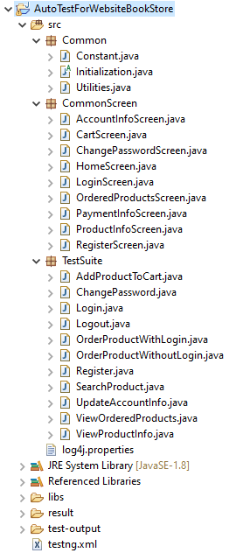

Hình 3. 2: Cấu trúc test script

Bảng 3. : Bảng mô tả cấu trúc test script

|  |  |  |
| --- | --- | --- |
| **STT** | **Thư mục** | **Mô tả** |
| 1 | Common | Lưu trữ các lớp chung, sẽ được sử dụng cho các lớp khác |
| 2 | CommonScreen | Lưu trữ các lớp màn hình như màn hình Đăng ký, màn hình Đăng nhập, …  Những lớp này sẽ lưu trữ thông tin của các phần tử trên giao diện như id, xpath, label, … và thao tác trên màn hình |
| 3 | TestSuite | Lưu trữ các lớp kịch bản kiểm thử, thực thi các ca kiểm thử đã được thiết kế từ trước |
| 4 | Result | Lưu trữ các file log và ảnh chụp màn hình của từng ca kiểm thử |
| 5 | test-output | Lưu trữ báo cáo kiểm thử của TestNG |

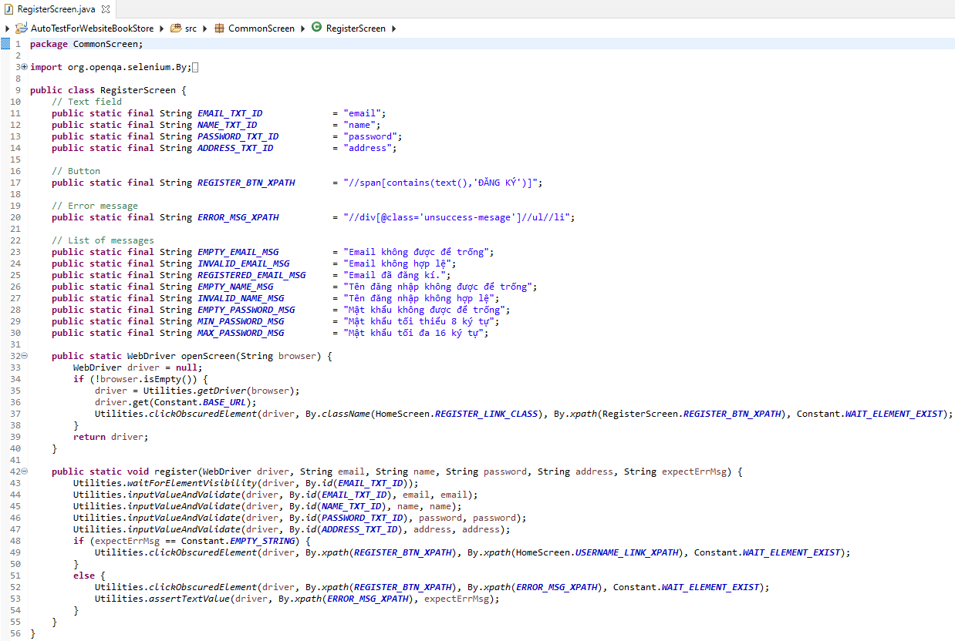

Hình 3. 3: Mã nguồn của class RegisterScreen.java

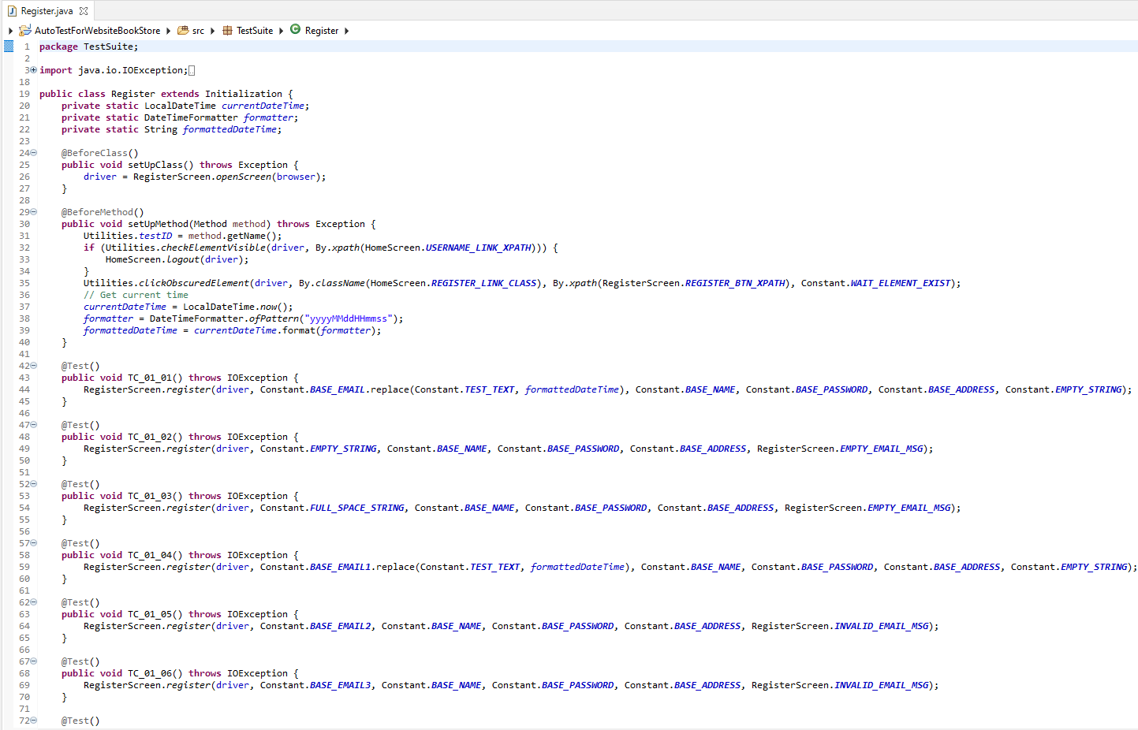

Hình 3. 4: Mã nguồn của class Register.java

**Tiến hành chạy file TestSuite:**

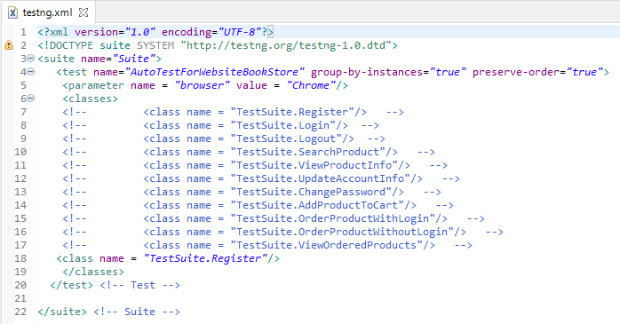

Hình 3. 5: File testng.xml

## 3.5. Kết quả kiểm thử

Test suite output thường được sử dụng để báo cáo kết quả của các bộ kiểm tra (test suite) được thực hiện. Khi chạy một test suite, các đầu ra có thể được phân loại thành passed (đã qua), failed (không qua), hoặc skipped (bỏ qua). Các đầu ra này được sắp xếp trong báo cáo kết quả để người dùng có thể biết được trạng thái của việc kiểm tra.

* Passed: Đầu ra cho biết rằng tất cả các test case đã chạy thành công và không có lỗi nào được phát hiện.
* Failed: Đầu ra cho biết rằng một hoặc nhiều test case đã thất bại vì một lý do nào đó.
* Skipped: Đầu ra cho biết rằng một hoặc nhiều test case đã bị bỏ qua vì chúng không phù hợp với điều kiện nào đó.

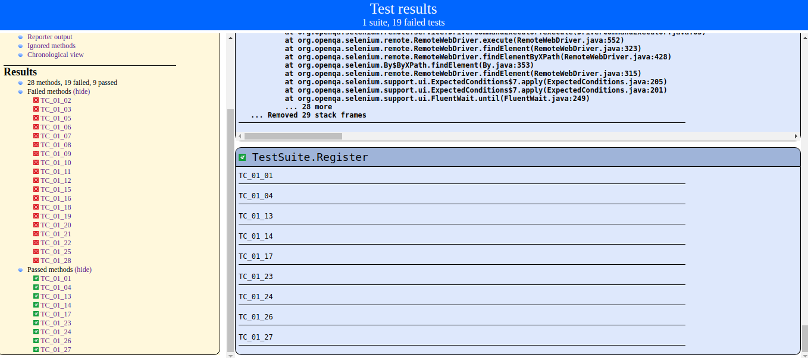

Hình 3. 6: Kết quả kiểm thử cho chức năng Đăng ký

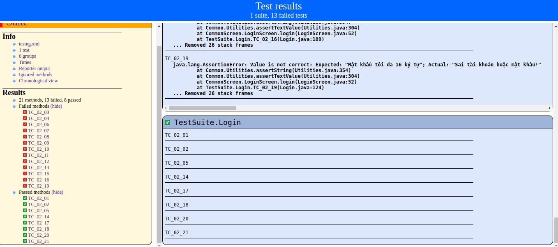

Hình 3. 7: Kết quả kiểm thử cho chức năng Đăng nhập

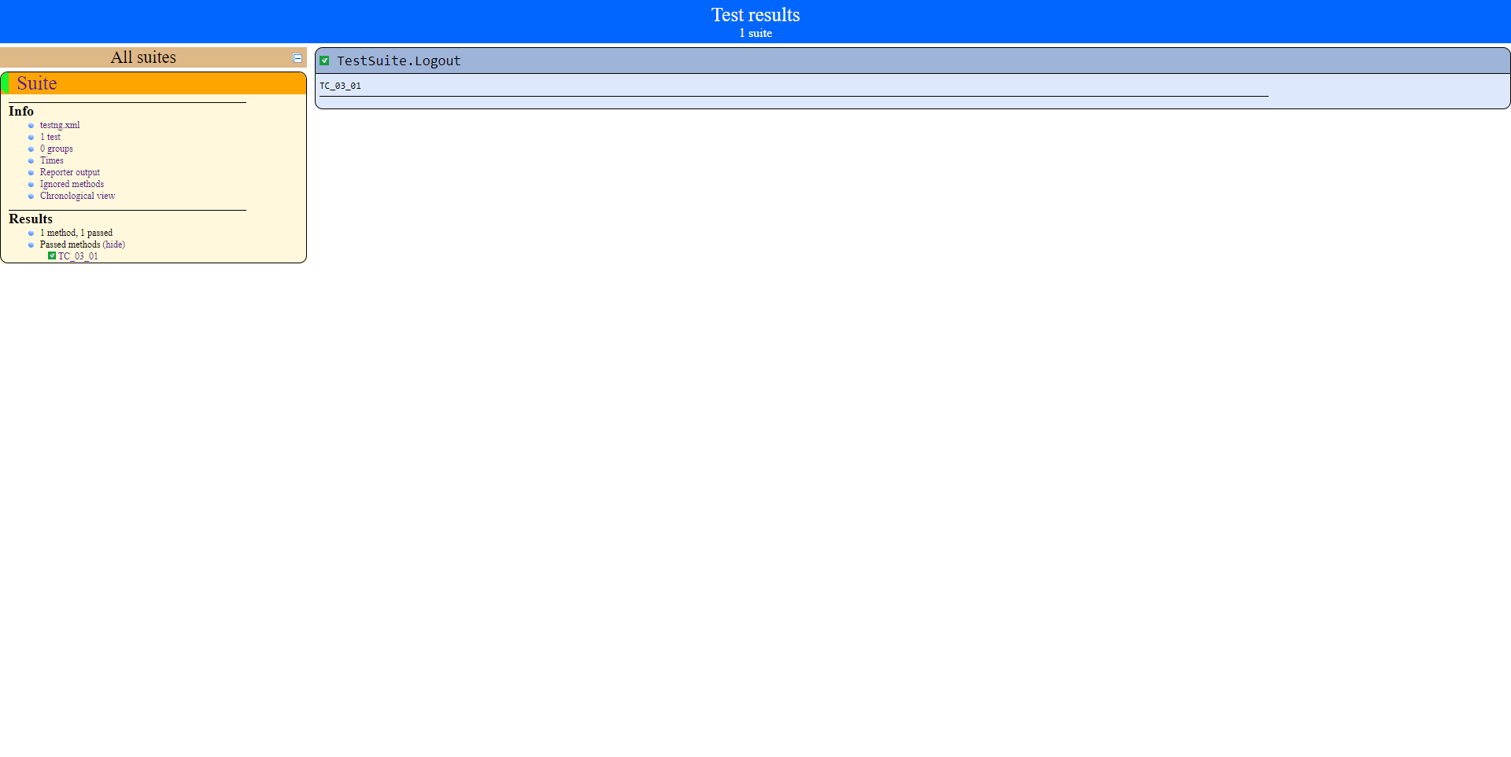

Hình 3. 8: Kết quả kiểm thử cho chức năng Đăng xuất

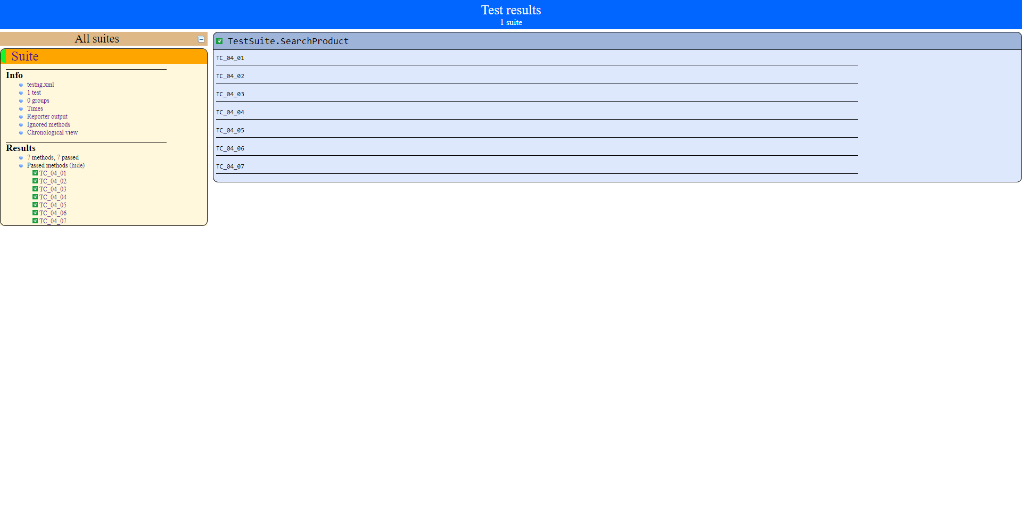

Hình 3. 9: Kết quả kiểm thử cho chức năng Tìm kiếm sản phẩm

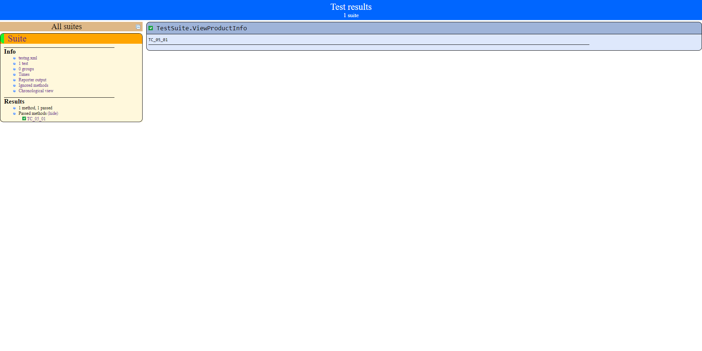

Hình 3. 10: Kết quả kiểm thử cho chức năng Xem thông tin sản phẩm

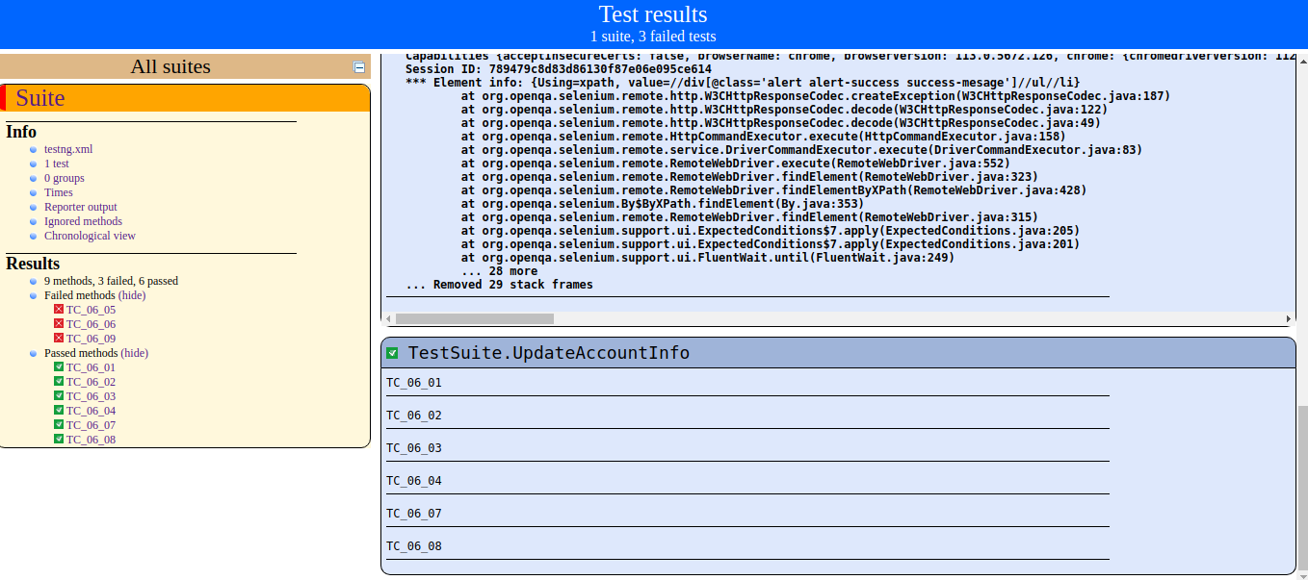

Hình 3. 11: Kết quả kiểm thử cho chức năng Cập nhật thông tin tài khoản

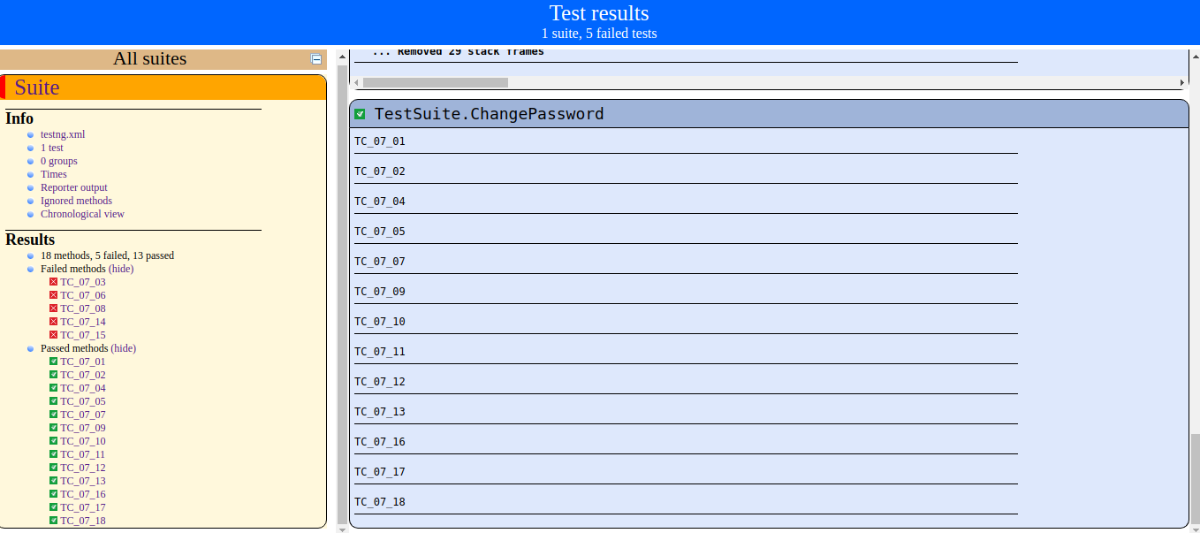

Hình 3. 12: Kết quả kiểm thử cho chức năng Đổi mật

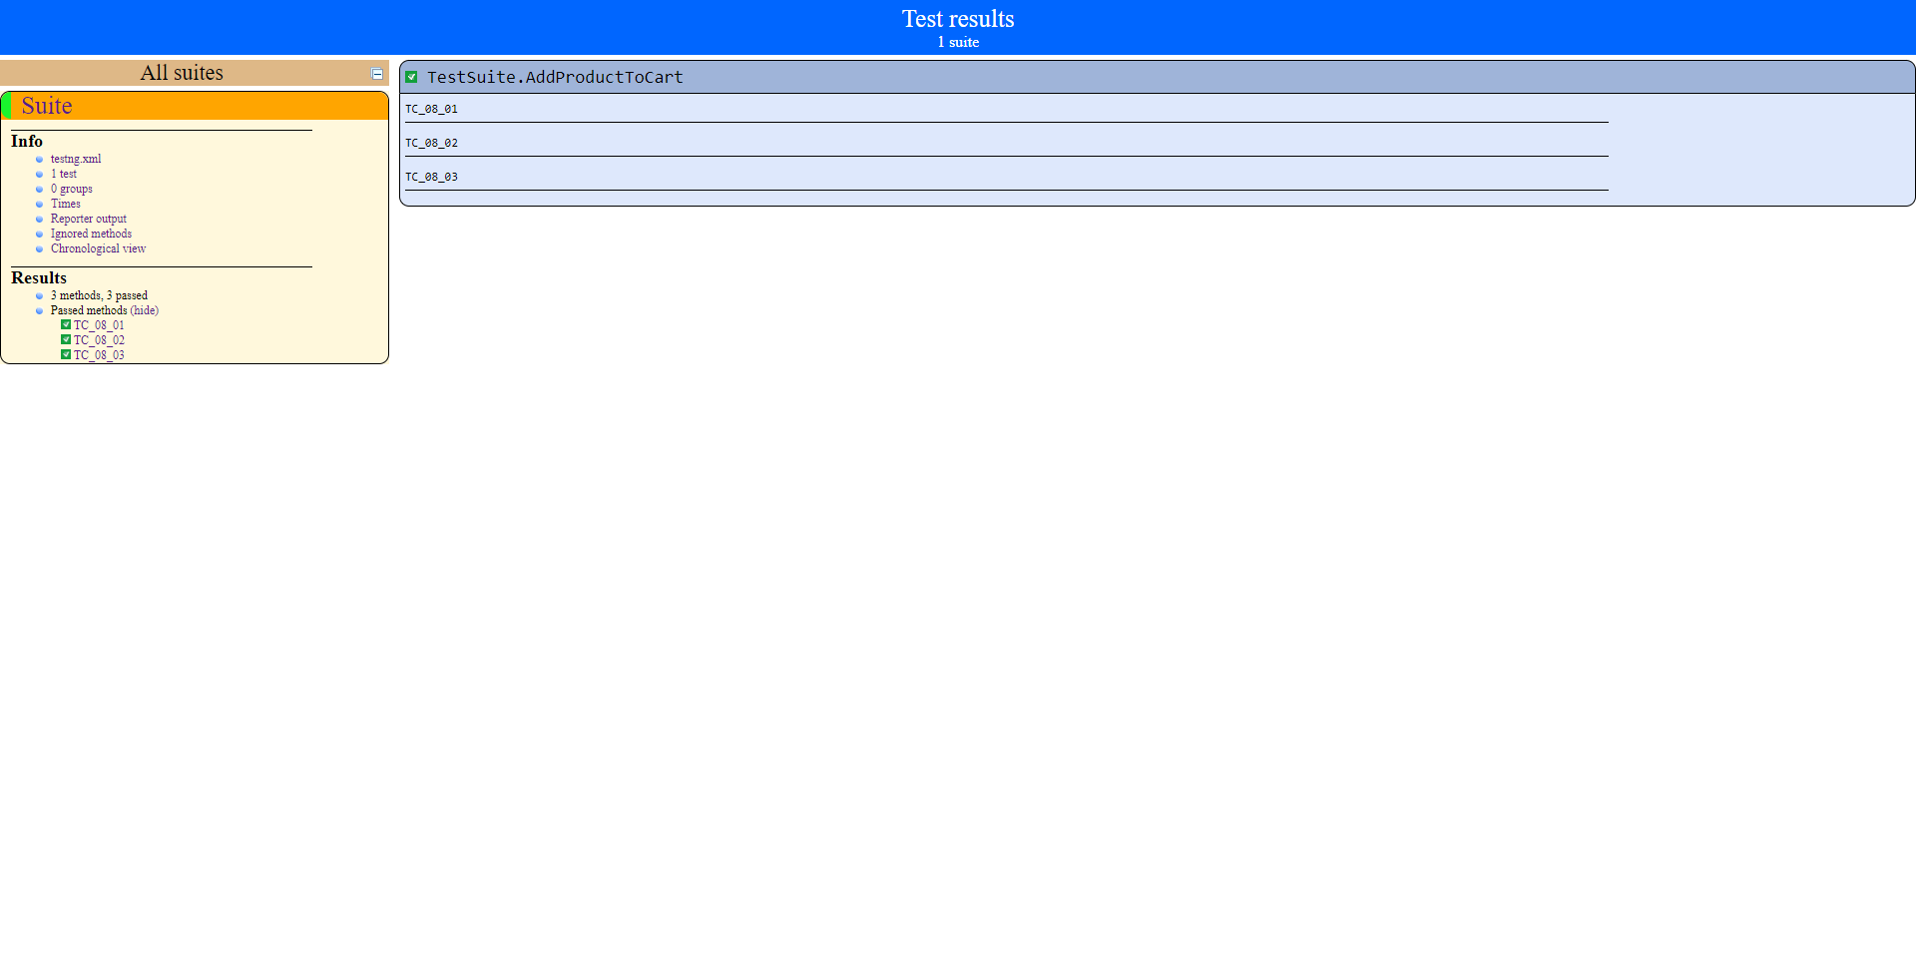

Hình 3. 13: Kết quả kiểm thử cho chức năng Thêm vào giỏ hàng

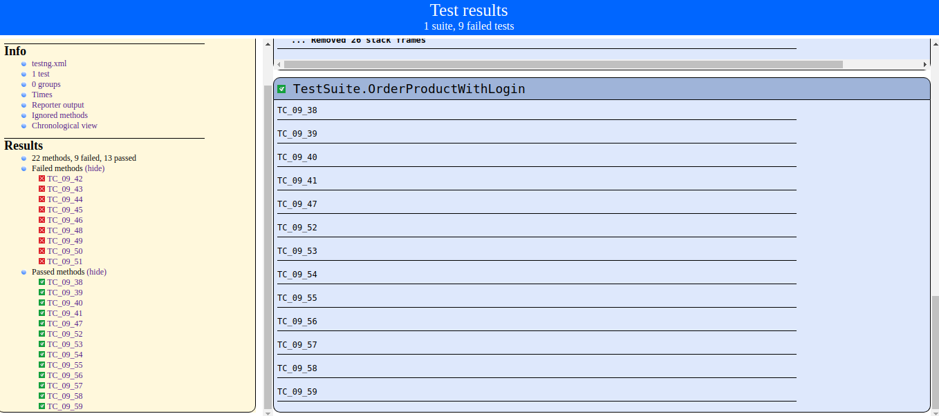

Hình 3. 14: Kết quả kiểm thử cho chức năng Đặt mua khi đã đăng nhập

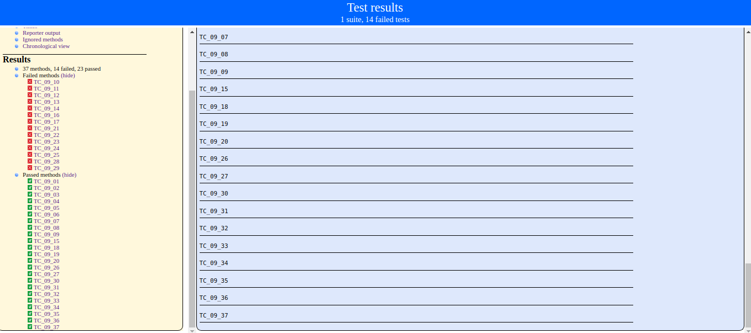

Hình 3. 15: Kết quả kiểm thử cho chức năng Đặt mua khi chưa đăng nhập

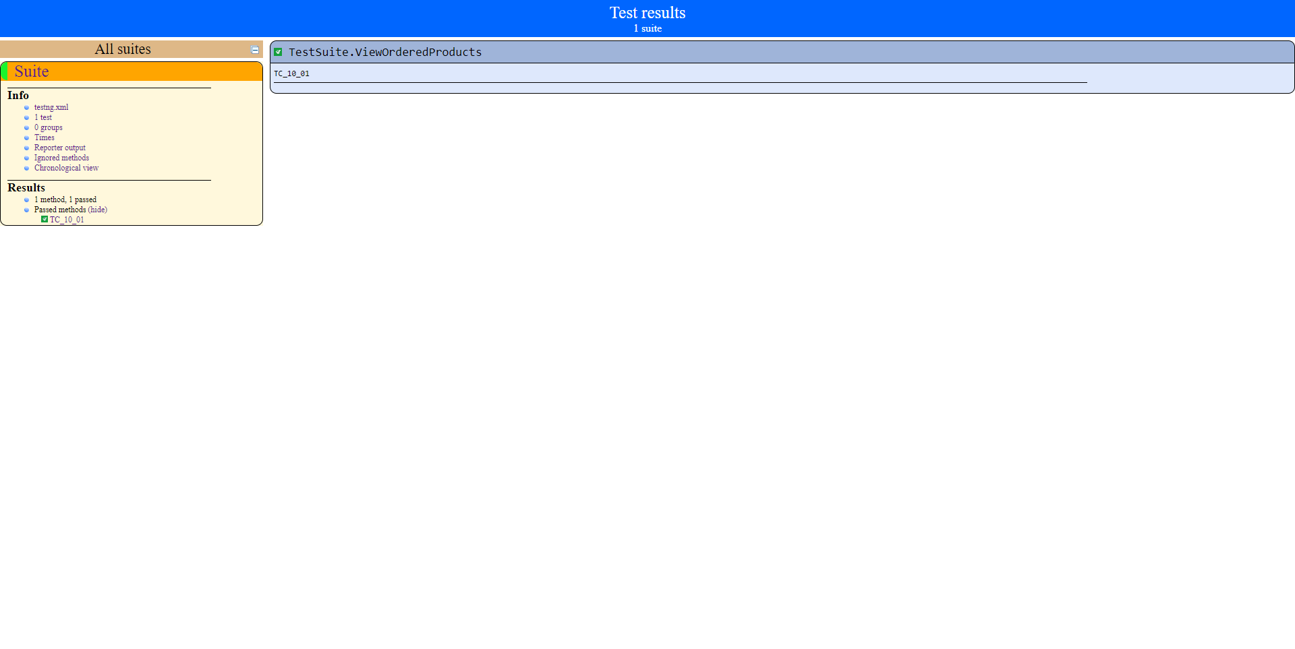

Hình 3. 16: Kết quả kiểm thử cho chức năng Xem danh sách đơn hàng

## 3.6. Đánh giá kết quả thực nghiệm

Qua kết quả kiểm thử, ta thấy website bán sách TH là một website tương đối hoàn thiện, đáp ứng các nhu cầu về chức năng và giao diện. Người dùng có khả năng truy cập vào website và thực hiện các chức năng cơ bản như đăng ký, đăng nhập, tìm kiếm sản phẩm, đặt mua trực tuyến …

Kết quả chạy test script đưa ra kết quả nhanh chóng và chính xác trong điều kiện môi trường nhất định (băng thông mạng internet ổn định và trình duyệt làm việc tốt), giúp tiết kiệm thời gian và công sức cho kiểm thử viên, giúp cho công việc kiểm thử trở nên thú vị hơn …

Test script có thể được tái sử dụng trong trường hợp các test case có các bước thực hiện giống nhau, hoặc để kiểm thử độ ổn định của website và nâng cấp để kiểm thử hồi quy trong trường hợp website được nâng cấp lên các version mới trong tương lai.

## **3.7. Tổng kết chương 3**

Chương 3 của đồ án đã hoàn thành việc ứng dụng các kiến thức đã nghiên cứu về kiểm thử và công cụ kiểm thử tự động Selenium Webdriver để kiểm thử cho các chức năng: Đăng ký, đăng nhập, tìm kiếm sản phẩm, xem thông tin sản phẩm, cập nhật thông tin tài khoản, đổi mật khẩu, thêm sản phẩm vào giỏ hàng, đặt hàng, xem danh sách đơn hàng, và đăng xuất của ứng dụng web: <https://web-test.online/>

# KẾT LUẬN

## Kết quả đạt được

* Nghiên cứu và trình bày đầy đủ về kiểm thử phần mềm và những lý thuyết tổng quan về kiểm thử phần mềm nói chung và kiểm thử tự động nói riêng.
* Giới thiệu được các đặc điểm, thành phần của công cụ kiểm thử tự động Selenium. Kết hợp công cụ Selenium Webdriver và framework TestNG trong kiểm thử tự động ứng dụng Web.
* Áp dụng các kiến thức đã tìm hiểu vào thực hiện kiểm thử tự động các chức năng chính của website bán sách như đăng ký, đăng nhập, đăng xuất, tìm kiếm sản phẩm, xem thông tin sản phẩm, cập nhật thông tin tài khoản, đổi mật khẩu, thêm sản phẩm vào giỏ hàng, đặt hàng, xem danh sách đơn hàng.

## Hạn chế

* Các vấn đề tiềm ẩn trong test script chưa được tìm ra và giải quyết triệt để.
* Chưa nghiên cứu phần lập trình nâng cao với Selenium.

## Hướng phát triển

Trong thời gian sắp tới em sẽ tiếp tục tìm hiểu, thiết kế và thực hiện kiểm thử tự động các chức năng khác của website, tiếp tục nghiên cứu sâu hơn về các vấn đề của kiểm thử phần mềm, và đặc biệt là bộ công cụ kiểm thử ứng dụng web Selenium, để có thể vận dụng vào kiểm thử các ứng dụng lớn hơn trong thực tế công việc trong tương lai.

# TÀI LIỆU THAM KHẢO

**Tài liệu** **Tiếng Việt**

[1] Phan Thị Hoài Thương (2010), *Giáo trình môn Đảm bảo chất lượng phần mềm,* Học viện công nghệ Bưu chính viễn thông, Hà Nội.

[2] Phạm Ngọc Hùng, Trương Anh Hoàng và Đặng Văn Hưng (2014), *Giáo trình Kiểm thử phần mềm,* Đại học Công nghệ - Đại học Quốc gia Hà Nội, Hà Nội.

**Các trang web**

[3] Selenium WebDriver: <https://www.guru99.com/selenium-tutorial.html>, lần truy cập cuối vào ngày: 02/09/2023. Trang web cung cấp cho người đọc các hướng dẫn chi tiết về Selenium, bao gồm cách cài đặt và cấu hình Selenium, kịch bản kiểm thử tự động và cách xây dựng các kịch bản kiểm thử tự động.

[4] TestNG: <https://www.toolsqa.com/testng/testng-tutorial/>, lần truy cập cuối vào ngày: 02/09/2023. Trang web cung cấp cho người đọc các hướng dẫn chi tiết về TestNG, bao gồm cách cài đặt và sử dụng TestNG, các annotations và attributes của TestNG, cách xây dựng các kịch bản kiểm thử với TestNG, và cách tích hợp TestNG với các công cụ kiểm thử khác như Selenium.

[5] Selenium: <https://www.selenium.dev/>, lần truy cập cuối vào ngày: 02/09/2023. Trang web là trang chủ chính thức của Selenium. Trang web cũng cung cấp cho người dùng các thông tin về các phiên bản Selenium mới nhất, cập nhật thường xuyên về các tính năng mới và các sửa lỗi của các phiên bản trước đó.

[6] Testcase Examples: <https://www.qaacharya.in/>, lần truy cập cuối vào ngày: 02/09/2023. Trang web là một nền tảng trực tuyến về đào tạo và hỗ trợ cho các nhà phát triển phần mềm, chuyên gia QA và các chuyên gia kiểm thử phần mềm. Trang web cung cấp các khóa học trực tuyến về kiểm thử phần mềm, tự động hóa kiểm thử, quản lý chất lượng phần mềm và các kỹ năng liên quan.